



DETERMINATION DE LA BATHYMETRIE PAR TELEDECTION SATELLITAIRE : COMPARAISON DE TROIS METHODES BASEES SUR SENTINEL-2, ICESAT-2 ET GOOGLE EARTH ENGINE

PRESENTE PAR :
YOUSSEF LAHMIDI
SOUTENU LE 15 /02 /2026 DEVANT LE JURY :

- Pr. Mohamed Benammi (FS-Kenitra) Président
- Pr. (FS-Kenitra) Rapporteur
- Pr. Brahim Benzoughar (IS-Rabat) Rapporteur
- Dr. Rachid Dehmani (AU-Kenitra) Examinateur
- Pr. Hafida Naim (FS-Kénitra) Encadrant
- Pr. Mohamed Sadiki (FS-Kenitra) Examinateur

Année universitaire : 2022 – 2023
MASTER SCIENCES DU LITTORAL : APPROCHE PLURIDISCIPLINAIRE (SLAP)

PROJET DE FIN D’ETUDES

ROYAUME DU MAROC
UNIVERSITÉ IBN TOFAIL
FACULTÉ DES SCIENCES KENITRA
DEPARTEMENT DE GEOLOGIE

DEDICACE
Je dédie ce travail à mes chers parents,
pour leur amour inconditionnel, leur soutien constant et leurs sacrifices.
Merci pour votre patience, vos encouragements et votre confiance en moi.

À mes amis,
pour leur présence, leur motivation et tous les moments de joie partagés.
Votre soutien m’a donné la force d’avancer.

À mes professeurs du département de Géologie,
pour leur encadrement, leur savoir précieux et leurs conseils avisés.
Merci de m’avoir transmis votre passion et de m’avoir guidé tout au long de mon parcours.

Avec toute ma gratitude et mon respect.

REMERCIEMENTS
Je tiens à exprimer ma profonde gratitude à mon encadrante, Madame Naim Hafida, pour son accompagnement précieux, sa disponibilité, ses conseils pertinents et son soutien constant tout au long de la réalisation de ce Projet de Fin d’Études.

Mes sincères remerciements s’adressent également à Monsieur Bouabid Elmansouri et à Monsieur Chao Jamal pour leur aide, leurs orientations et leurs remarques constructives qui ont grandement contribué à l’amélioration de ce travail.

Je souhaite aussi adresser mes vifs remerciements à Monsieur AIT FORA ABDERRAHMAN, coordinateur du Master Sciences du Littoral : Approche Pluridisciplinaire, pour ses efforts, son encadrement administratif et pédagogique, ainsi que pour la qualité de la formation dispensée.

Enfin, je remercie toutes les personnes qui ont contribué, de près ou de loin, à la réalisation de ce travail.

La bathymétrie, qui consiste à mesurer les profondeurs marines et à représenter le relief du fond sous-marin, constitue un élément essentiel pour la navigation, l’aménagement côtier, la gestion des ports et la surveillance environnementale. Les méthodes classiques de levés bathymétriques, notamment par sondeur acoustique, offrent une grande précision mais restent coûteuses, longues à mettre en œuvre et limitées spatialement. Face à ces contraintes, la télédétection satellitaire s’impose comme une alternative efficace, permettant une couverture étendue, répétitive et économiquement avantageuse des zones côtières.
Résumé
Ce projet de fin d’études s’inscrit dans cette dynamique et porte sur la détermination de la bathymétrie par télédétection satellitaire à travers une comparaison de trois méthodes basées sur les données de Sentinel-2, ICESat-2 et la plateforme Google Earth Engine. L’objectif principal est d’évaluer les performances, les avantages et les limites de chaque approche afin d’identifier leur complémentarité et leur fiabilité dans l’estimation des profondeurs marines en zone côtière.
La première méthode repose sur la bathymétrie dérivée par satellite (Satellite-Derived Bathymetry, SDB) à partir des images optiques multispectrales de Sentinel-2. Elle exploite l’atténuation différentielle de la lumière dans la colonne d’eau, principalement dans les bandes bleu et vert, combinée à un modèle de régression linéaire et au modèle empirique log-ratio. Cette approche est particulièrement adaptée aux eaux peu profondes et claires, où la pénétration lumineuse est suffisante pour atteindre le fond marin.
La deuxième méthode utilise les données altimétriques laser du satellite ICESat-2, notamment les photons du produit ATL03. Grâce au LiDAR spatial, il est possible de détecter avec précision la surface de l’eau et le fond marin à partir de l’analyse des signaux photoniques et des formes d’onde. Une correction de la réfraction air–eau est appliquée afin d’améliorer l’exactitude des profondeurs estimées. Cette méthode se distingue par sa haute précision verticale, bien qu’elle fournisse des mesures ponctuelles le long des traces orbitales.
La troisième méthode consiste à implémenter le modèle bathymétrique sur Google Earth Engine, une plateforme cloud de traitement géospatial. Elle permet d’automatiser le prétraitement des images (masquage des nuages, séparation terre–eau, correction du reflet solaire), le calcul des indices et la génération de cartes bathymétriques sur de vastes zones. Cette approche facilite l’analyse à grande échelle et l’intégration de différentes sources de données.
La comparaison des trois méthodes met en évidence que Sentinel-2 offre une bonne résolution spatiale et une couverture régulière, ICESat-2 fournit une référence altimétrique précise, tandis que Google Earth Engine optimise le traitement et l’exploitation des données. Les résultats montrent que la combinaison de ces approches améliore la fiabilité des estimations bathymétriques et constitue une solution performante et complémentaire aux méthodes traditionnelles.

Bathymetry, which involves measuring water depths and mapping the morphology of the seafloor, plays a fundamental role in maritime navigation, coastal zone management, port planning, and environmental monitoring. Traditional bathymetric survey methods, particularly acoustic echo sounding, provide high accuracy but remain costly, time-consuming, and spatially limited. In this context, satellite remote sensing has emerged as an effective alternative, offering wide spatial coverage, repetitive acquisition, and cost-efficient data collection for coastal and shallow-water areas.
Abstract
This final year project focuses on the determination of bathymetry using satellite remote sensing through a comparative analysis of three approaches based on data from Sentinel-2, ICESat-2, and the cloud-based platform Google Earth Engine. The main objective is to evaluate the performance, advantages, and limitations of each method in order to assess their complementarity and reliability in estimating shallow-water depths.
The first method relies on Satellite-Derived Bathymetry (SDB) using multispectral optical imagery from Sentinel-2. It is based on the differential attenuation of light within the water column, particularly in the blue and green spectral bands, combined with linear regression and the empirical log-ratio model. This approach is especially suitable for clear and shallow waters where sunlight penetration reaches the seabed, enabling depth estimation from spectral reflectance.
The second method uses spaceborne laser altimetry data from ICESat-2, specifically the ATL03 photon product. Through LiDAR technology, it is possible to detect both the water surface and the seabed by analyzing photon returns and waveform characteristics. An air–water refraction correction is applied to improve depth accuracy. This method provides high vertical precision, although measurements are distributed along discrete orbital tracks.
The third method consists of implementing the bathymetric model within Google Earth Engine, a cloud-based geospatial processing platform. It enables automated image preprocessing, including cloud masking, land–water separation, sunglint correction, and depth calculation, as well as large-scale bathymetric mapping. This approach enhances processing efficiency and facilitates the integration and analysis of multiple datasets.
The comparative analysis highlights that Sentinel-2 provides good spatial resolution and frequent coverage, ICESat-2 offers highly accurate vertical measurements, and Google Earth Engine optimizes large-scale processing and automation. The results demonstrate that combining these three approaches improves the reliability of bathymetric estimations and represents a powerful complementary solution to traditional survey methods.

تُعَدّ الباثيمترية، وهي علم قياس أعماق المياه وتمثيل تضاريس قاع البحر، عنصرًا أساسيًا في الملاحة البحرية، وتخطيط الموانئ، وتدبير المناطق الساحلية، والمراقبة البيئية. ورغم أن الطرق التقليدية لقياس الأعماق، خاصة باستخدام أجهزة السونار الصوتية، توفر دقة عالية، إلا أنها تبقى مكلفة وتتطلب وقتًا طويلًا، كما أن تغطيتها المكانية محدودة. في هذا السياق، برزت تقنيات الاستشعار عن بعد الفضائي كبديل فعال يتيح تغطية واسعة ومتكررة وبتكلفة أقل، خصوصًا في المناطق الساحلية والمياه الضحلة.
يندرج هذا مشروع نهاية الدراسة ضمن هذا الإطار، حيث يهدف إلى تحديد الأعماق البحرية باستخدام الاستشعار عن بعد عبر مقارنة ثلاث طرق تعتمد على معطيات القمر الصناعي Sentinel-2، والقمر الصناعي ICESat-2، إضافة إلى منصة المعالجة السحابية Google Earth Engine. ويتمثل الهدف الرئيسي في تقييم أداء كل طريقة، وتحليل مزاياها وحدودها، وإبراز مدى تكاملها وموثوقيتها في تقدير الأعماق بالمناطق الساحلية.
تعتمد الطريقة الأولى على الباثيمترية المشتقة من الصور الفضائية (Satellite-Derived Bathymetry – SDB) باستخدام الصور الطيفية متعددة الحزم للقمر Sentinel-2. وترتكز هذه المنهجية على مبدأ اختلاف امتصاص الضوء داخل عمود الماء، خاصة في الحزم الزرقاء والخضراء، مع تطبيق نموذج الانحدار الخطي والنموذج التجريبي القائم على نسبة اللوغاريتم (Log-Ratio). وتُعد هذه الطريقة مناسبة خصوصًا للمياه الضحلة والصافية التي تسمح بنفاذ الضوء إلى القاع.
أما الطريقة الثانية فتعتمد على بيانات القياس الارتفاعي بالليزر الفضائي (LiDAR) الخاصة بالقمر ICESat-2، وبالخصوص منتج الفوتونات ATL03. ومن خلال تحليل الإشارات الفوتونية وأشكال الموجات، يمكن تحديد سطح الماء وقاع البحر بدقة، مع تطبيق تصحيح لانكسار الضوء بين الهواء والماء لتحسين دقة القياسات. وتمتاز هذه الطريقة بدقة رأسية عالية، رغم أن القياسات تكون على شكل مسارات خطية متقطعة.
في حين تتمثل الطريقة الثالثة في تطبيق النموذج الباثيمتري على منصة Google Earth Engine، التي تتيح معالجة البيانات الجغرافية الضخمة بشكل آلي وسريع. وتشمل مراحل المعالجة إزالة الغيوم، وفصل اليابسة عن الماء، وتصحيح انعكاس أشعة الشمس (Sunglint)، وحساب الأعماق وإنتاج خرائط باثيمترية على نطاق واسع. وتوفر هذه المنصة قدرة كبيرة على التكامل بين مصادر البيانات المختلفة وتحليلها بكفاءة.
وقد أظهرت الدراسة المقارنة أن Sentinel-2 يوفر دقة مكانية جيدة وتغطية زمنية منتظمة، بينما يقدم ICESat-2قياسات رأسية دقيقة يمكن اعتمادها كمرجع، في حين تسهم منصة Google Earth Engine في تسريع المعالجة وأتمتة التحليل على نطاق واسع. وتؤكد النتائج أن الجمع بين هذه الطرق الثلاث يعزز موثوقية تقدير الأعماق، ويشكل حلاً فعالًا ومتكاملًا يدعم أو يُكمل الطرق التقليدية لقياس الباثيمترية.

SOMMAIRE
Dédicace 2
Remerciements 3
Résumé 4
Abstract 5
ملخص (Résumé en arabe) 6
Sommaire 7
Liste des Tableaux 14
Liste des Figures 15
Liste des Abréviations 16
Liste des Annexes 17
Introduction Générale 18
PARTIE 1 : CONTEXTE ET MÉTHODOLOGIE
Chapitre 1 : Le littoral et la baie de Tanger
Introduction
1.1- Situation géographique
1.1.1- Localisation et limites
1.1.2- Contexte régional
1.1.3- Caractéristiques bathymétriques générales
1.2- Hydrologie
1.2.1- Réseau hydrographique
1.2.2- Régime des marées
1.2.3- Hydrodynamique marine
1.2.4- Caractéristiques des eaux
1.3- Géologie
1.3.1- Contexte structural régional
1.3.2- Géologie de la baie
1.3.3- Géomorphologie sous-marine
1.4- Climat
1.4.1- Type climatique et classification
1.4.2- Paramètres thermométriques
1.4.3- Régime pluviométrique
1.4.4- Régime des vents
1.5- Morphologie du littoral de Tanger
1.5.1- Configuration générale
1.5.2- Évolution historique du trait de côte
1.5.3- Profils de plage et zonation verticale
1.6- Dynamique sédimentaire du littoral de Tanger
1.6.1- Bilan sédimentaire et transport littoral
1.6.2- Granulométrie et nature des sédiments
1.6.3- Érosion côtière et risques
1.6.4- Implications pour la bathymétrie par télédétection
Conclusion du chapitre
Chapitre 2 : Généralités et méthodes de détermination de la bathymétrie
Introduction
2.1- L'importance de la télédétection dans la détermination de la bathymétrie
2.1.1- Les différents capteurs utilisés pour l'estimation de la bathymétrie
2.1.2- Capteurs optiques multispectraux
2.1.3- Les capteurs altimétriques laser (LiDAR spatial)
2.1.4- Plateformes de traitement et intégration des données : Google Earth Engine
Conclusion du chapitre
Chapitre 3 : Les Méthodes de Détermination de la Bathymétrie - Une Analyse Comparative
Introduction
3.1- Détermination de la bathymétrie par satellite (SBD) avec régression linéaire
3.1.1- Principe de la régression linéaire
3.2- Détermination de la bathymétrie par altimétrie spatiale : ICESat-2 et Open Altimetry
3.2.1- Principe de fonctionnement
3.2.2- Avantages et Inconvénients
3.2.3- Applications typiques
3.3- Détermination de la bathymétrie avec Google Earth Engine
3.3.1- Principe de la méthode
3.3.2- Avantages et Inconvénients de GEE pour la Bathymétrie
3.3.3- Applications typiques
Conclusion du chapitre
PARTIE 2 : APPLICATION ET RÉSULTATS
Chapitre 4 : Détermination de la bathymétrie par régression linéaire à partir des images Sentinel-2 (Baie de Tanger)
Introduction
1.1- Zone d'étude : la baie de Tanger
1.2- Données utilisées
1.2.1- Images Sentinel-2
1.2.2- Données bathymétriques de référence
1.3- Pré-traitements des images Sentinel-2
1.3.1- Rééchantillonnage (Resampling)
1.3.2- Extraction de la zone d'intérêt (Subset)
1.3.3- Masquage des zones terrestres
1.3.4- Correction du chatoiement solaire (Sun glint)
1.3.5- Correction atmosphérique empirique (Dark Object Subtraction)
1.4- Méthode de détermination de la bathymétrie par régression linéaire
Conclusion du chapitre
Chapitre 5 : Détermination de la bathymétrie à partir des données ICESat-2
Introduction
2.1- Présentation de la zone d'étude
2.2- Utilisation d'OpenAltimetry
2.3- Choix du track, de la date et du beam
2.4- Environnement de travail
2.4.1- Bibliothèques Python utilisées
2.4.2- Import des modules et configuration
2.4.3- Initialisation de Sliderule et accès aux données ICESat-2
2.5- Définition de la zone d'intérêt (AOI) pour l'analyse ICESat-2
2.5.1- Définition de l'AOI
2.5.2- Configuration dans le script Python
2.5.3- Sélection interactive de l'AOI
2.5.4- Configuration de la carte interactive
2.6- Vérification et affichage des informations de la zone d'intérêt (AOI)
2.6.1- Affichage des paramètres de l'AOI
2.6.2- Configuration du beam ICESat-2
2.6.3- Choix du beam et du track
2.7- Interrogation et extraction des données ICESat-2
2.7.1- Reformatage de la zone d'intérêt pour la requête
2.7.2- Paramétrage de la requête SlideRule
2.7.3- Fenêtre temporelle de la requête
2.7.4- Vérification des paramètres de recherche
2.7.5- Recherche et sélection des granules ICESat-2 (ATL03)
2.7.6- Recherche des granules via le service CMR
2.7.7- Gestion des cas d'échec de la recherche CMR
2.7.8- Validation de la procédure de recherche
2.8- Extraction des photons ICESat-2 (ATL03)
2.8.1- Extraction conditionnelle des données selon la disponibilité des granules
2.8.2- Création du GeoDataFrame des photons
2.8.3- Inspection et validation des données photon
2.8.4- Contrôle de la disponibilité des données
2.8.5- Inspection des premières lignes et des tracks disponibles
2.9- Filtrage des données pour un seul beam
2.9.1- Fonction de réduction du GeoDataFrame
2.9.2- Application du filtrage
2.9.3- Calcul des distances le long de la trace et des hauteurs orthométriques
2.9.4- Ajout du track à la carte interactive
2.9.5- Paramètres pour la bathymétrie
2.10- Analyse et visualisation des classifications des photons
2.10.1- Visualisation de la confiance du signal ATL03
2.10.2- Analyse du score YAPC (Yet Another Photon Classifier)
2.10.3- Évaluation de la qualité des photons
2.10.4- Interprétation des résultats
2.11- Estimation de l'élévation de la surface de l'eau
2.11.1- Méthode basée sur l'histogramme vertical
2.11.2- Détermination du seuil de la surface de l'eau
2.11.3- Nettoyage du jeu de données : sélection des photons sous la surface
2.11.4- Application du filtrage
2.11.5- Construction de l'histogramme bidimensionnel (distance-hauteur)
2.11.6- Paramètres de discrétisation
2.11.7- Calcul de l'histogramme 2D 2.11.8- Lissage de l'histogramme par filtrage gaussien
2.11.9- Application du filtrage
2.12- Visualisation des photons et validation de la détection de la surface de l'eau
2.12.1- Validation de l'estimation de la surface de l'eau
2.12.2- Visualisation de l'histogramme bidimensionnel des photons
2.12.3- Interprétation du diagramme
2.12.4- Inspection des formes d'onde photonique le long de la trace
2.12.5- Sélection des positions le long du track
2.12.6- Extraction des formes d'onde verticales
2.12.7- Lissage des formes d'onde
2.12.8- Analyse graphique des formes d'onde
2.12.9- Interprétation des résultats
2.13- Extraction automatique de la bathymétrie à partir des formes d'onde ICESat-2
2.13.1- Détection des pics de surface et du fond marin
2.13.2- Correction de la réfraction air-eau
2.13.3- Boucle principale d'extraction bathymétrique
2.13.4- Géolocalisation des points bathymétriques
2.13.5- Résultats finaux, validation et taux de réussite de la méthode
Conclusion du chapitre
Chapitre 6 : Généralités sur la Bathymétrie et la Télédétection
Introduction
3.1- Introduction à la Bathymétrie
3.2- Importance et Applications
3.3- Méthodes Traditionnelles de Mesure
3.4- Principes de la Télédétection Bathymétrique
3.4.1- Interaction Lumière-Eau
3.4.2- Le Satellite Sentinel-2
3.5- Google Earth Engine : Une Plateforme d'Analyse Géospatial
3.5.1- Fonctionnement et Avantages
3.5.2- Rôle dans la Détermination Bathymétrique
3.6- Méthodologie de Détermination Bathymétrique par Télédétection utilisant Google Earth Engine
3.6.1- Données Géospatiales Utilisées
3.6.2- Images Sentinel-2
3.6.3- Données de Référence pour la Calibration
3.7- Prétraitement des Images sur Google Earth Engine
3.7.1- Masquage des Nuages et Composition d'Image
3.7.2- Séparation Terre-Eau (Masquage de l'Eau)
3.7.3- Correction du Sunglint
3.7.4- Modèle Empirique de Détermination Bathymétrique
3.7.5- Le Modèle Log-Ratio (Stumpf et al., 2003)
3.7.6- Calibration du Modèle
3.8- Implémentation sur Google Earth Engine (GEE)
3.8.1- Chargement des données
3.8.2- Prétraitement des images (Masquage des nuages)
3.8.3- Création d'une image composite
3.8.4- Détection de l'eau
3.8.5- Correction du reflet solaire (sun glint)
3.8.6- Calcul de la profondeur
3.8.7- Visualisation
3.8.8- Création de la légende
3.8.9- Échantillonnage et exportation des données
3.9- Étude de Cas Appliquée entre Cap Spartel et Dalia
3.9.1- Présentation de la Zone d'Étude
3.9.2- Contexte Géographique et Hydrodynamique
3.9.3- Enjeux de la Bathymétrie dans la Baie
3.9.4- Application Concrète de la Méthodologie GEE
3.9.5- Sélection des Données et Prétraitement
3.9.6- Calibration et Modélisation
3.10- Implémentation du Code GEE
3.11- Résultats Obtenus et Analyse de Fiabilité
3.11.1- Visualisation de la Carte SDB (Résultats Illustratifs)
3.11.2- Fiabilité et Précision des Résultats
3.11.3- Apports et Perspectives
3.11.4- Pistes d'Amélioration
Conclusion du chapitre
Conclusion Générale
Références Bibliographiques
Annexes

Tableau : Tableau 1 : Estimation du transit littoral moyen 20
LISTE DES TABLEUX
Tableau 2 : Les avantages de SBD 20
Tableau 3 : Les inconvenients de SBD 21
Tableau 4 : Les avantages de l'altimetrie spatiale 23
Tableau 5 : Les inconvenients de l'altimetrie spatiale 24
Tableau 6 : Les avantages et les inconvenients de GEE 25
Tableau 7 : Comparatif des approches bathymetriques 26
Tableau 8 : Comparaison des methodes de sondage acoustique 72
Tableau 9 : Caracteristiques des images Sentinel-2 74
Tableau 10 : Principales bandes Sentinel-2 pour la SDB 78
Tableau 11 : Classification des zones bathymetriques 90

LISTE DES FIGURE

Figure 1 : resampling image multispectrale (sentenil-2)…………………………………….………24
Figure 2 : mask landing processus…………………………………………………………….…….25
Figure 3:Le diagramme d'analyse de régression entre les valeurs de luminance visible et infrarouge proche (NIR) montre que les pixels sans éblouissement sont homogènes et proches de la droite de régression. Selon Hedley et al. (2005), les autres pixels sont corrigés en estimant la pente de la régression et la valeur minimale de luminance NIR d'un échantillon…………………………….….26

Figure 4 : Le diagramme d'analyse de régression selon Hedley et al. (2005) pour la band B2……..27
Figure 5 : image RGB deglint (baie de Tanger) …………………………………………………….27
Figure 6 : Correction atmosphérique empirique de la band B2……………………...………………28
Figure 7 : Image spectrale de la band math B3B2. …………………………………………….……29
Figure 8 :extraction par pixel « pour extracter la valeur de chaque pixel sans l’image »…………...30
Figure 9 : regession linear entre les mesure du terrain et B3B2 pour determiner m et m₀……..……30
Figure 10 :carte bathymétrique générer par le module SBD de la baie de tanger……………...……30
Figure 11: sélectionner la zone d’étude (Tanger) ……………………………………………………38
Figure 12 : l’interprétation des résultat de ( ATL03 classification , YAPC score , Photon classification). ………………………………………………………………………………….……53
Figure 13 : Histogramme 2D et d’un filtrage gaussien. …………………………………………….57
Figure 14 : Séparation du signal de surface et analyse densifiée des photons ICESat-2 pour l’extraction bathymétrique………………………………………………………………..………….60
Figure 15 : détermination de la bathymétrie le long de trace icesat-2………………………...…….67
Figure 16 : carte bathymétrique haut résolution 10 m. ……………………………….…………….69
Figure 17 : Schéma du processus de calcul bathymétrique à partir des images Sentinel-2………....73
Figure 18 : carte bathymetrique « SBD » générer par GEE de la zone entre Cap spartel et Dalia….87

LISTE DES ABREVIATION
Abreviation | Signification
SDB | Satellite-Derived Bathymetry (Bathymetrie derivee par satellite)
SBD | Satellite-Based Bathymetry
GEE | Google Earth Engine
ATL03 | Advanced Topographic Laser Altimeter System - Photon Data
ATLAS | Advanced Topographic Laser Altimeter System
LiDAR | Light Detection And Ranging
NDWI | Normalized Difference Water Index
MNDWI | Modified Normalized Difference Water Index
AWEI | Automated Water Extraction Index
NIR | Near Infrared (Proche Infrarouge)
SWIR | Short-Wave Infrared
SCL | Scene Classification Layer
DOS | Dark Object Subtraction
YAPC | Yet Another Photon Classifier
AOI | Area of Interest (Zone d'interet)
RGT | Reference Ground Track
CMR | Common Metadata Repository
ETOPO | Earth Topography
GEBCO | General Bathymetric Chart of the Oceans
SNAP | Sentinel Application Platform
ESA | European Space Agency
NASA | National Aeronautics and Space Administration
RUS | Rapid Action on Citizen Science
RMSE | Root Mean Square Error
LCHF | Laboratoire de Chimie et de Physique des Hautes Frequences
CID | Centre d'Investigation et de Documentation
INRS | Institut National de la Recherche Scientifique
GMT | Greenwich Mean Time
EPSG | European Petroleum Survey Group

Liste des Annexes

INTRODUCTION GENERALE

La bathymetrie, qui consiste a mesurer les profondeurs marines et a representer le relief du fond sous-marin, constitue un element essentiel pour la navigation, l'amenagement cotier, la gestion des ports et la surveillance environnementale. Les methodes classiques de leves bathymetriques, notamment par sondeur acoustique, offrent une grande precision mais restent couteuses, longues a mettre en oeuvre et limitees spatialement. Face a ces contraintes, la teledetection satellitaire s'impose comme une alternative efficace, permettant une couverture etendue, repetitive et economiquement avantageuse des zones cotieres.
Ce projet de fin d'etudes s'inscrit dans cette dynamique et porte sur la determination de la bathymetrie par teledetection satellitaire a travers une comparaison de trois methodes basees sur les donnees de Sentinel-2, ICESat-2 et la plateforme Google Earth Engine. L'objectif principal est d'evaluer les performances, les avantages et les limites de chaque approche afin d'identifier leur complementarite et leur fiabilite dans l'estimation des profondeurs marines en zone cotiere.
La premiere methode repose sur la bathymetrie derivee par satellite (Satellite-Derived Bathymetry, SDB) a partir des images optiques multispectrales de Sentinel-2. Elle exploite l'attenuation differentielle de la lumiere dans la colonne d'eau, principalement dans les bandes bleu et vert, combinee a un modele de regression lineaire et au modele empirique log-ratio. Cette approche est particulierement adaptee aux eaux peu profondes et claires, ou la penetration lumineuse est suffisante pour atteindre le fond marin.
La deuxieme methode utilise les donnees altimetriques laser du satellite ICESat-2, notamment les photons du produit ATL03. Grace au LiDAR spatial, il est possible de detecter avec precision la surface de l'eau et le fond marin a partir de l'analyse des signaux photoniques et des formes d'onde. Une correction de la refraction air-eau est appliquee afin d'ameliorer l'exactitude des profondeurs estimees. Cette methode se distingue par sa haute precision verticale, bien qu'elle fournisse des mesures ponctuelles le long des traces orbitales.
La troisieme methode consiste a implementer le modele bathymetrique sur Google Earth Engine, une plateforme cloud de traitement geospatial. Elle permet d'automatiser le pretraitement des images (masquage des nuages, separation terre-eau, correction du reflet solaire), le calcul des indices et la generation de cartes bathymetriques sur de vastes zones. Cette approche facilite l'analyse a grande echelle et l'integration de differentes sources de donnees.
La comparaison des trois methodes met en evidence que Sentinel-2 offre une bonne resolution spatiale et une couverture reguliere, ICESat-2 fournit une reference altimetrique precise, tandis que Google Earth Engine optimise le traitement et l'exploitation des donnees. Les resultats montrent que la combinaison de ces approches ameliore la fiabilite des estimations bathymetriques et constitue une solution performante et complementaire aux methodes traditionnelles.
Ce memoire est structure en deux parties principales. La premiere partie presente les generalites et les methodes de determination de la bathymetrie, en abordant les differents capteurs utilises et les techniques de traitement des donnees. La deuxieme partie est consacree a l'application de ces methodes a la baie de Tanger, avec une analyse comparative des resultats obtenus.

PARTIE 1 : CONTEXTE ET MÉTHODOLOGIE

Chapitre 1 : Le littoral et la baie de Tanger

Introduction

Le littoral de Tanger constitue un système géo-écologique d'une complexité remarquable, résultant de l'interaction entre des processus géologiques à long terme, des forcages océaniques et atmosphériques, et des pressions anthropiques croissantes. Situé à l'extrémité nord-ouest du Maroc, à la jonction entre deux bassins océaniques majeurs, ce littoral présente des caractéristiques morphologiques et dynamiques qui le distinguent nettement des autres secteurs du rivage marocain.

La baie de Tanger, élément central de ce littoral, représente une entité géomorphologique singulière au sein du détroit de Gibraltar. Sa formation résulte d'une conjonction de facteurs tectoniques, sédimentologiques et eustatiques qui ont façonné, au cours du Plio-Quaternaire, une dépression côtière favorable à l'accumulation de sédiments et au développement d'un système de plage . Cependant, cette configuration naturelle a été profondément altérée par les aménagements portuaires successifs, engendrant une crise sédimentaire majeure qui affecte toujours l'équilibre du système littoral.

La présente étude vise à établir un diagnostic complet des caractéristiques physiques de ce milieu, en considérant successivement sa situation géographique, son hydrologie, sa géologie, son climat, sa morphologie et sa dynamique sédimentaire. Cette analyse multicritère est indispensable pour comprendre les contraintes environnementales qui pèsent sur l'application des méthodes de télédétection bathymétrique, et pour identifier les paramètres clés à intégrer dans les modèles de traitement des données satellitaires.

1.2. Situation géographique

1.2.1. Localisation et limites

La baie de Tanger est située dans le nord-ouest du Maroc, à proximité immédiate du détroit de Gibraltar, qui constitue le passage naturel entre l'océan Atlantique et la mer Méditerranée. Elle s'étend entre deux points remarquables : le cap Spartel à l'ouest (35°47'N, 5°55'W) et le cap Malabata à l'est (35°48'N, 5°43'W), délimitant ainsi une ouverture d'environ 12 km . Cette large concavité, orientée vers le nord-nord-ouest, offre une protection relative aux vents dominants du secteur ouest, tout en restant exposée aux houles atlantiques et aux courants de marée du détroit.

Du point de vue administratif, la baie relève de la préfecture de Tanger-Assilah, au sein de la région Tanger-Tétouan-Al Hoceïma. La ville de Tanger, capitale provinciale, s'étire le long de la rive sud de la baie, développant un front de mer dense qui juxtapose des fonctions portuaires, touristiques et résidentielles. L'avenue d'Espagne, artère principale du front de mer, longe la baie sur toute sa longueur, offrant une vue panoramique sur l'ensemble du système littoral .
1.2.2. Contexte régional
La baie de Tanger s'inscrit dans le cadre plus large du Tangérois, région naturelle correspondant approximativement au bassin de l'oued Mharhar et présentant une alternance de vallées alluviales et de collines marno-gréseuses . Cette entité géographique constitue la partie occidentale de l'arc rifain, chaîne alpine qui se prolonge en Espagne par les cordillères bétiques.
À l'échelle du littoral marocain, la baie de Tanger appartient au secteur du détroit de Gibraltar, caractérisé par une côte très découpée, directement dominée par la montagne, avec une plateforme continentale fortement réduite due à l'origine tectonique récente du rivage . Contrairement au littoral atlantique, qui présente de larges plaines côtières et des plages sableuses continues, le littoral du détroit est jalonné de caps rocheux et de petites baies encaissées, dont celle de Tanger constitue l'exemple le plus développé.
La position de la baie à l'interface entre deux mers confère à la zone une importance stratégique historique et économique. Le port de Tanger, créé en 1905 et considérablement développé depuis lors, constitue l'un des plus grands ports de commerce du pays, tandis que le port Tanger Med, inauguré en 2007 à une dizaine de kilomètres à l'est de la ville, est devenu un hub logistique majeur pour le trafic maritime international.

1.2.3. Caractéristiques bathymétriques générales
La baie de Tanger présente une bathymétrie relativement peu profonde dans sa partie interne, avec des profondeurs croissant progressivement vers le large. La plateforme continentale, étroite et pentue, atteint rapidement des profondeurs importantes au-delà de la limite externe de la baie. Cette configuration bathymétrique, héritée de la tectonique extensive du détroit, conditionne la propagation des houles et l'organisation des courants dans la zone.
Les données bathymétriques disponibles, notamment celles du modèle global ETOPO et les levés hydrographiques historiques, indiquent que les fonds de la baie présentent une grande diversité morphologique. On distingue ainsi : (1) une zone littorale peu profonde (0-10 m), occupée par les plages sableuses et les herbiers ; (2) une zone intermédiaire (10-25 m) caractérisée par la présence de platiers rocheux et de mini-falaises sous-marines ; et (3) une zone externe (>25 m) où les fonds s'enfoncent rapidement vers les profondeurs océaniques
Cette zonation bathymétrique présente un intérêt particulier pour l'étude, dans la mesure où elle définit la gamme de profondeurs accessible aux méthodes de télédétection optique, généralement limitées à une vingtaine de mètres dans les meilleures conditions de clarté de l'eau.
1.3. Hydrologie
1.3.1. Réseau hydrographique
Le bassin versant de la baie de Tanger est drainé par un réseau hydrographique dense mais discontinu, composé principalement d'oueds à régime torrentiel caractéristique du domaine rifain. Quatre cours d'eau principaux débouchent directement dans la baie, du sud vers le nord : l'oued Souani, l'oued Moghogha, l'oued Melaleh et l'oued Chatt .
Ces oueds présentent des caractéristiques communes qui les rendent particulièrement actifs sur le plan géomorphologique :
Petits bassins versants de forme trapue : Les surfaces drainées sont relativement réduites, avec des développements linéaires courts mais des pentes élevées dues au relief accidenté des collines environnantes.
Régime hydrologique marqué par l'irrégularité : Les débits moyens interannuels sont faibles (de l'ordre de 23,5 l/s pour l'ensemble du réseau), mais les crues peuvent être brutales et générer des débits considérables lors des épisodes pluvieux intenses .
Non-pérennité du débit en amont : Alors que les cours amont sont généralement à sec pendant la majeure partie de l'année, les tronçons aval restent presque pérennes en raison du drainage des eaux usées urbaines de la ville de Tanger .
L'oued Moghogha, le plus important du réseau, mérite une attention particulière en raison de son rôle dans l'alimentation sédimentaire de la baie et de son influence sur la qualité des eaux côtières. Son estuaire, situé à l'est de la ville, constitue une zone de mélange eau douce-eau salée où se développent des processus de floculation et de dépôt des matières en suspension.
1.3.2. Régime des marées
La baie de Tanger est soumise à un régime de marée semi-diurne, caractéristique du détroit de Gibraltar, avec deux cycles de marée haute et basse par jour lunaire. Les caractéristiques marégraphiques suivantes ont été établies par les études du LCHF :
Marnage des vives-eaux : 1,8 m
Marnage des mortes-eaux : 0,8 m
Niveau moyen de la mer : +1,4 m (référencement local)
Ces amplitudes maréales, relativement modérées par rapport à d'autres secteurs du littoral marocain (notamment l'Atlantique où les marnages peuvent dépasser 3 m), conditionnent l'étendue de la zone intertidale et l'intensité des courants de marée dans la baie.
Les courants de marée du détroit n'affectent que modérément la baie, sauf le long du brise-lames du port où ils peuvent dépasser 0,4 m/s. Dans la partie centrale de la baie, entre le port et le cap Malabata, les vitesses mesurées par dériveurs varient de 0,3 à 0,5 m/s en période de vives-eaux . L'onde de marée présente une asymétrie caractéristique : le flot (marée montante) porte vers l'est, tandis que le jusant (marée descendante) porte vers l'ouest.
Par vent violent de secteur ouest, une surcote significative peut être observée, atteignant 0,2 à 0,45 m. La conjugaison d'une marée de vives-eaux exceptionnelle et de conditions de tempête peut ainsi générer des niveaux marins de l'ordre de 3 m, exposant les zones basses de la ville à des risques d'inondation .
1.3.3. Hydrodynamique marine
La baie de Tanger subit l'influence combinée de deux régimes de houle distincts, qui déterminent l'énergie disponible pour le transport sédimentaire et la mise en suspension des particules :
Houles du secteur ouest à nord-ouest : Ces houles, d'origine atlantique, présentent des périodes longues (5 à 17 secondes) et des hauteurs significatives pouvant dépasser 5 m lors des tempêtes. Elles abordent la baie avec une incidence quasi perpendiculaire après réfraction sur la plateforme continentale étroite. Leur fréquence d'apparition est estimée à 14% (environ 51 jours par an) .
Vagues du secteur nord-est : D'origine locale (mers de vent), ces vagues sont caractérisées par des périodes plus courtes (4 à 9 secondes) et des hauteurs moyennes de 0,5 à 2 m dans la baie, pouvant atteindre 2 à 3 m au large. Elles présentent une obliquité de 20 à 30 degrés par rapport à la côte et une fréquence d'apparition de 17% (environ 61 jours par an) .
Cette dualité du régime de houle engendre une complexité dans les patterns de transport sédimentaire, avec des directions de dérive littoral variables selon les saisons et les conditions météorologiques.
1.3.4. Caractéristiques des eaux
La salinité des eaux de la baie de Tanger présente des variations saisonnières et verticales qui témoignent des influences océaniques et continentales :
En hiver : La salinité varie régulièrement avec la profondeur, de 36,4 g/L en surface à 38 g/L à -60 m, reflétant le mélange vertical induit par les tempêtes hivernales .
En été : La stratification thermique et haline s'accentue, avec des valeurs de surface légèrement inférieures due à l'apport des oueds et à l'évaporation, bien que la tendance générale reste une augmentation avec la profondeur (36,5 g/L en surface à 37,4 g/L à -60 m) .
La température des eaux côtières suit un cycle saisonnier marqué, avec des valeurs minimales en février-mars (environ 15°C) et des valeurs maximales en août-septembre (jusqu'à 24°C). Cette variabilité thermique influence la stratification de la colonne d'eau et, par conséquent, la distribution verticale des propriétés optiques pertinentes pour la télédétection.
1.4. Géologie
1.4.1. Contexte structural régional
La baie de Tanger s'inscrit dans le cadre structural de l'arc rifain, élément de la chaîne alpine péri-méditerranéenne formé au cours de la convergence ibéro-africaine. Cet arc, qui se prolonge en Espagne par les cordillères bétiques, résulte de la collision entre la plaque africaine et la plaque ibérique, accompagnée de processus de subduction et de chevauchements majeurs durant le Miocène et le Pliocène .
Dans la région de Tanger, l'extrémité occidentale de l'arc rifain présente une géologie complexe où se juxtaposent plusieurs unités structurales :
La Dorsale calcaire : Constituée de calcaires triasico-liasiques, elle forme les reliefs les plus élevés et les pointements rocheux côtiers (caps Spartel et Malabata).
Les Sebtides : Terrains cristallophylliens fortement métamorphiques, correspondant aux zones internes de la chaîne.
Les Ghomarides : Terrains paléozoïques faiblement métamorphiques, occupant les positions structurales intermédiaires .
Cette architecture géologique, héritée de la tectonique alpine, a été remaniée au Plio-Quaternaire par des mouvements tectoniques extensive liés à l'ouverture du détroit de Gibraltar. Ces mouvements ont généré des failles normales responsables de la subsidence de la dépression de Tanger et de la création de l'espace sédimentaire actuel .
1.4.2. Géologie de la baie
La baie de Tanger correspond à une dépression structurale comblée par des sédiments plio-quaternaires d'origine continentale et marine. Ces dépôts, d'épaisseur variable, reposent en discordance sur des substrats plus anciens et présentent une lithologie hétérogène reflétant les conditions de dépôt changeantes :
Faciès fluvio-deltaiques : Conglomérats, galets, graviers et sables grossiers déposés par les oueds au cours du Pleistocène, lors des phases de bas niveau marin.
Faciès côtiers : Sables fins, silts et argiles littoraux, souvent organisés en cordons littoraux et en plages, témoignant des fluctuations eustatiques quaternaires.
Faciès marins : Dépôts sableux à vaseux de la plateforme interne, riches en biodétritus et en matière organique dans certaines zones.
L'érosion actuelle de ces formations sédimentaires constitue l'apport majeur en matériaux détritiques pour le système littoral. Les falaises et les pentes des collines environnantes, composées de roches tendres (marnes, grès et formations plio-quaternaires meubles), fournissent des quantités importantes de sédiments qui alimentent les plages et les fonds marins .
1.4.3. Géomorphologie sous-marine
Les levés bathymétriques et les observations de terrain ont permis de distinguer quatre faciès morphologiques principaux dans la baie de Tanger :
Herbiers : Formations de Posidonia oceanica et autres phanérogames marines, développées sur les fonds sableux peu profonds. Ces herbiers, continus ou tachetés de zones sableuses non colonisées, jouent un rôle écologique majeur et influencent localement la dynamique sédimentaire par leur effet de piégeage des particules.
Platiers rocheux : Prolongements subaquatiques des pointements rocheux terrestres, particulièrement développés à l'est et au centre de la baie. Ils présentent des mini-falaises sous-marines orientées NW-SE, créant des surplombs de 1 à 2 m et des couloirs préférentiels de transport sédimentaire par charriage.
Zones sableuses sous-marines : Cordon sableux relativement mince entre la plage et la limite du platier rocheux. Plusieurs barres sableuses peuvent se développer selon la disponibilité en sédiments, formant un profil de plage dissipatif à intermédiaire.
Dépôts vaseux : Zones de sédimentation fine dans les secteurs abrités, notamment à proximité des embouchures d'oueds et dans la partie orientale de la baie, où la réduction du transit littoral favorise l'accumulation des particules fines.
Cette diversité des faciès sous-marins conditionne la réflectance du fond marin, paramètre critique pour les méthodes de bathymétrie optique. La présence de sables clairs, de roches algues ou de vases sombres engendre des signatures spectrales différentes qui doivent être prises en compte dans la calibration des modèles SDB.
1.5. Climat
1.5.1. Type climatique et classification
La région de Tanger présente un climat méditerranéen subhumide, fortement influencé par la double façade maritime (Atlantique et Méditerranée) et par la proximité des reliefs rifains. Selon la classification de Köppen, la zone est caractérisée par un climat tempéré chaud (C), avec un été sec (s) et chaud (a) — type Csa .
L'originalité du climat tangérois réside dans sa position à l'interface entre deux influences océaniques distinctes :
L'influence atlantique, marquée par des températures modérées et une humidité élevée ;
L'influence méditerranéenne, caractérisée par une saisonnalité des précipitations plus marquée et des étés plus chauds.
Cette dualité climatique se traduit par des conditions météorologiques variables, avec des transitions rapides entre des situations océaniques et des situations continentales.
1.5.2. Paramètres thermométriques
Les températures à Tanger présentent une amplitude annuelle réduite (environ 8°C), conséquence de la modération thermique exercée par les masses d'eau environnantes :
Températures hivernales : Les minima absolus peuvent descendre occasionnellement en dessous de 0°C en décembre-janvier, mais les températures moyennes mensuelles restent positives (environ 12°C). Les maxima hivernaux oscillent généralement entre 14°C et 18°C .
Températures estivales : Les maxima les plus fréquents en juillet-août varient de 16°C à 26°C, avec des pics exceptionnels pouvant atteindre 32°C à 38°C quelques jours par an. Les minima estivaux se situent autour de 18-20°C .
Température moyenne annuelle : Environ 18°C, avec une moyenne des maxima à 23°C et une moyenne des minima à 14°C .
Ces conditions thermiques, clémentes par rapport à l'intérieur des terres, favorisent une activité touristique toute l'année, mais également une évapotranspiration significative qui influence le bilan hydrique des bassins versants.
1.5.3. Régime pluviométrique
La pluviométrie de la région se caractérise par une concentration hivernale marquée et une variabilité interannuelle élevée :
Précipitations annuelles : 800 à 1000 mm/an en moyenne, avec des gradients locaux liés à l'exposition orographique .
Distribution saisonnière : 70 à 80% des précipitations tombent entre novembre et mars, avec une période sèche s'étendant de mai à septembre-octobre .
Intensité des précipitations : Les pluies peuvent être brutales, particulièrement en automne lors des épisodes de perturbations atlantiques, générant des crues soudaines dans les oueds et des apports importants de matières en suspension dans la baie.
Cette saisonnalité des précipitations conditionne le régime hydrologique des cours d'eau et, par extension, la turbidité des eaux côtières. Les périodes de crues hivernales correspondent à des pics de turbidité qui peuvent affecter la qualité des images satellitaires et la pénétration de la lumière dans la colonne d'eau.
1.5.4. Régime des vents
La circulation atmosphérique au-dessus de la baie de Tanger est dominée par deux régimes de vents saisonniers :
Le Chergui (vent d'Est à Nord-Est) :
Période de dominance : mai à octobre (printemps-été)
Caractéristiques : Vent continental, sec et chaud, pouvant atteindre des vitesses moyennes de 30 km/h et des rafales supérieures à 60 km/h
Effets : Augmentation de l'évaporation, réduction de l'humidité relative, développement de mers de vent locales de secteur NE
Le Gharbi (vent d'Ouest à Nord-Ouest) :
Période de dominance : octobre à février (automne-hiver)
Caractéristiques : Vent océanique, humide et frais, apporteur de précipitations
Effets : Génération de houles atlantiques énergétiques, surcotes marines lors des tempêtes
Une période de transition, de mars à avril, présente un régime équilibré entre les deux directions principales (ENE et WSW) .
L'importance du vent dans la dynamique littoral de Tanger ne se limite pas à son rôle dans la génération de la houle. Le transport éolien de sédiments, estimé à 30% de l'érosion totale dans certains secteurs, contribue significativement au bilan sédimentaire. Les dunes littorales, lorsqu'elles sont présentes, subissent un remaniement constant par l'action des vents dominants, avec un transport net des sables de l'est vers l'ouest de la baie.
1.6. Morphologie du littoral de Tanger
1.6.1. Configuration générale
Le littoral de Tanger présente une configuration en baie large et ouverte, s'étendant sur environ 5 km de longueur entre les deux caps délimitateurs. Cette morphologie particulière, rare sur le littoral du détroit de Gibraltar, résulte de la conjonction de facteurs géologiques (dépression structurale entre les caps), sédimentologiques (accumulation de dépôts quaternaires) et dynamiques (équilibre historique entre apports et pertes sédimentaires) .
La baie peut être divisée en trois secteurs morphologiques distincts :
Secteur occidental (Cap Spartel - Port) :
Caractérisé par une plage sableuse en accrétion depuis la construction du port.
Présence d'un cordon dunaire partiellement préservé à l'arrière-plage.
Fonds marins présentant une pente douce avec développement d'herbiers.
Secteur central (Port - Oued Moghogha) :
Zone la plus anthropisée, avec le front de mer urbain et les infrastructures portuaires.
Plage artificiellement maintenue par des ouvrages de protection (épis, brise-lames).
Érosion active malgré les aménagements, avec réduction du stock sédimentaire.
Secteur oriental (Oued Moghogha - Cap Malabata) :
Plage naturelle en forte érosion, amaigrie voire disparue par endroits.
Falaises mortes et rochers affleurants sur l'ancien trait de côte.
Développement de mini-falaises sous-marines à proximité du rivage.
1.6.2. Évolution historique du trait de côte
L'évolution du littoral tangérois au cours du XXe siècle est étroitement liée aux aménagements portuaires successifs. Depuis la création du premier port en 1905, six phases principales d'extension ont été identifiées :
1905-1925 : Jetée courbe initiale de 300 m, terre-plein et wharf de 108 m.
1925-1933 : Extension du brise-lames courbe à 1040 m, aménagements internes.
1948-1950 : Aménagements internes sans extension du brise-lames.
1954-1956 : Prolongement de 200 m du brise-lames courbe, extension du terre-plein.
1960-1964 : Extension supplémentaire de 100 m du brise-lames, réaménagement interne.
Post-2000 : Construction du port de plaisance et nouveaux ouvrages de protection côtière.
Ces aménagements ont progressivement modifié la propagation des houles du secteur NW, créant une zone d'ombre portuaire à l'ouest (favorisant l'accumulation sédimentaire) et une exposition accrue à l'est (générant l'érosion). L'arrêt du transit sédimentaire vers l'est, conséquence de la construction des ouvrages portuaires, a induit une redistribution des sédiments avec des conséquences géomorphologiques majeures .
Les estimations quantitatives de cette évolution indiquent :
Recul du littoral : 2 à 3 m/an entre les oueds Moghogha et Ghandouri (secteur est)
Avancée du littoral : 5 m/an le long du môle Est du port (secteur ouest)
Cette inversion du bilan sédimentaire illustre la sensibilité du système littoral aux perturbations anthropiques et souligne l'importance de considérer l'état morphodynamique actuel dans l'interprétation des données bathymétriques.
1.6.3. Profils de plage et zonation verticale
Les profils bathymétriques perpendiculaires au rivage révèlent une organisation typique des plages sableuses méditerranéennes, avec quelques particularités liées au contexte du détroit :
Zone supralittorale : Plage sèche, soumise au remaniement éolien, avec développement de dunes embryonnaires ou de plages de galets selon les secteurs.
Zone intertidale : Étendue relativement réduite (marnage < 2 m), caractérisée par un mélange de sables et de galets, avec présence de ripples et de figures bedformes dynamiques.
Zone infralittorale : Partie immergée permanente, où se développent les herbiers de Posidonia sur les fonds sableux et les communautés sciaphiles sur les rochers. La pente moyenne est de l'ordre de 1 à 3%, avec des variations locales liées à la présence de barres sableuses ou de platiers rocheux.
La présence de mini-falaises sous-marines, particulièrement développées à l'est de la baie, constitue une originalité morphologique importante. Ces structures, orientées NW-SE et présentant des surplombs de 1 à 2 m, créent des discontinuités bathymétriques qui peuvent affecter la réflectance du fond et, par conséquent, la qualité des estimations bathymétriques par télédétection .
1.7. Dynamique sédimentaire du littoral de Tanger
1.7.1. Bilan sédimentaire et transport littoral
La dynamique sédimentaire de la baie de Tanger est régie par l'interaction entre les apports terrigènes, les échanges avec le milieu marin et les redistributions internes induites par les processus hydrodynamiques. Le bilan sédimentaire global peut être schématisé comme suit :
Apports :
Débits solides des oueds : 60 000 à 70 000 t/an, dont 5 000 à 10 000 m³ de sables, graviers et galets
Érosion des falaises et des collines : apport diffus mais continu en particules fines
Transport éolien : contribution significative (jusqu'à 30% de l'érosion totale dans certains secteurs), avec un net transport de l'est vers l'ouest
Pertes :
Export vers le large au-delà de la fermeture de la baie
Dérive littorale vers l'ouest piégeée par le port
Prélèvements anthropiques (historiquement importants, maintenant réglementés)
Le transport littoral, quantifié par les études du LCHF et du CID, présente des valeurs considérables qui témoignent de l'énergie du milieu :
Site | Obliquité de la houle | Débit moyen journalier | Débit moyen annuel
Plage Marbel-Canal Moghogha | 30° | 8 000 m³/j | 29 800 m³/an
Plage ouest de la baie | 35° | 8 800 m³/j | 32 120 m³/an
Tableau 1 : Estimation du transit littoral moyen annuel le long de la côte de la baie de Tanger (d'après )
Ces valeurs élevées de transport littoral expliquent la réactivité du système aux modifications de l'équilibre dynamique, notamment celles induites par les ouvrages portuaires.
1.7.2. Granulométrie et nature des sédiments
La baie de Tanger présente une grande diversité granulométrique, reflétant les différentes sources et processus de transport :
Secteur ouest (accrétion) : Sables fins à moyens (0,125-0,5 mm), bien triés, avec présence de coquilles et de biodétritus. L'accumulation progressive favorise le développement d'une plage dissipative à profil doux.
Secteur central (équilibre perturbé) : Mélange hétérogène de sables, de graviers et de galets, résultant de l'artificialisation du profil et des interventions de réalimentation. Granulométrie bimodale témoignant de l'anthropisation.
Secteur est (érosion) : Exposition de substrats variés, des sables résiduels aux rochers affleurants, en passant par des dépôts de galets et de blocs. La réduction du couvert sableux expose les formations plio-quaternaires à l'érosion directe par les vagues.
Les analyses granulométriques montrent que les sables des plages du détroit présentent une typologie distincte de celle des plages atlantiques, avec des grains généralement plus fins et une meilleure sélection, conséquence du tri effectué par les courants de marée et la houle réfractée .
1.7.3. Érosion côtière et risques
L'érosion côtière constitue le phénomène majeur qui affecte actuellement la baie de Tanger, avec des conséquences économiques et environnementales significatives. Les études menées depuis les années 1990 ont documenté l'ampleur de ce phénomène :
Perte de superficie des plages : Les plages les plus vulnérables (Tarik, Marbel, Sanaa) ont perdu une part importante de leur surface, avec des reculs du trait de côte atteignant plusieurs dizaines de mètres sur certaines périodes.
Destruction du cordon dunaire : L'urbanisation balnéaire et la construction d'infrastructures touristiques ont entraîné la disparition du stock sédimentaire dunaire qui assurait la protection naturelle du littoral et fournissait un réservoir de sable pour le rééquilibrage des profils de plage.
Impacts économiques : La dégradation du littoral a contribué à la perte de 53% des nuitées internationales de Tanger entre les années 1980 et 1990, entraînant une baisse des revenus touristiques estimée à 20 millions de dollars par an .
Face à cette situation, de nombreux ouvrages de protection ont été construits (épis, brise-lames, enrochements), avec des résultats mitigés. Si ces structures ont permis de piéger localement des sédiments et de protéger des secteurs prioritaires, elles ont souvent déplacé le problème d'érosion vers l'aval (secteur central de la baie) et n'ont pas restauré l'équilibre sédimentaire global .
Les projections concernant l'élévation du niveau de la mer et le changement climatique suggèrent que cette tendance à l'érosion pourrait s'accentuer à l'horizon 2050-2100, avec des pertes potentielles de superficie de plage atteignant 26 à 49% selon les scénarios .
1.7.4. Implications pour la bathymétrie par télédétection
La dynamique sédimentaire intense de la baie de Tanger a des implications directes pour l'application des méthodes de télédétection bathymétrique :
Variabilité temporelle des fonds : Les modifications rapides du relief sous-marin (érosion/accrétion) nécessitent une actualisation fréquente des données bathymétriques, ce qui justifie l'intérêt des méthodes satellitaires à revisite rapide (Sentinel-2 : 5 jours).
Turbidité variable : Les apports sédimentaires des oueds et la remise en suspension des fonds par la houle génèrent des variations spatio-temporelles de la turbidité, affectant la profondeur de pénétration de la lumière et donc la limite de détectabilité des méthodes optiques.
Hétérogénéité des substrats : La coexistence de sables, de rochers, d'herbiers et de vases crée une mosaïque de réflectances du fond qui complique l'établissement de relations univoces entre réflectance et profondeur.
Besoin de calibration locale : La spécificité des conditions optiques de la baie (influences atlantique et méditerranéenne, apports terrigènes) rend indispensable une calibration locale des modèles bathymétriques, plutôt que l'application de paramètres globaux.

Conclusion
La baie de Tanger constitue un système littoral d'une grande complexité, résultant de l'interaction entre des facteurs géologiques structuraux, des processus hydrodynamiques énergétiques et des perturbations anthropiques intenses. Sa situation géographique privilégiée à l'interface entre l'Atlantique et la Méditerranée, dans le détroit de Gibraltar, lui confère des caractéristiques océanographiques et climatiques uniques qui conditionnent la dynamique du milieu.
Du point de vue de la bathymétrie par télédétection, cette zone présente à la fois des opportunités et des défis majeurs. Les eaux relativement claires de la partie occidentale de la baie, la présence de fonds sableux peu profonds et la disponibilité de données satellitaires à haute résolution (Sentinel-2) constituent des atouts pour l'application des méthodes optiques. Cependant, la turbidité variable liée aux apports des oueds, la morphologie complexe avec présence de platiers rocheux et d'herbiers, ainsi que la dynamique sédimentaire rapide imposent des contraintes méthodologiques strictes.
La compréhension fine de ces caractéristiques physiques, développée dans ce chapitre, constitue un préalable indispensable à l'interprétation critique des résultats bathymétriques présentés dans les chapitres suivants. Elle permettra notamment d'évaluer la pertinence des différentes méthodes employées (régression linéaire sur Sentinel-2, altimétrie laser ICESat-2, modélisation sur Google Earth Engine) et d'identifier les zones et les conditions optimales pour chaque approche.
Le chapitre suivant présentera les généralités sur la bathymétrie et les principes de la télédétection appliquée à la mesure des profondeurs, établissant ainsi le cadre théorique et méthodologique dans lequel s'inscrivent les applications tangéroises détaillées dans la deuxième partie de ce mémoire.

Chapitre 2 : Généralités et méthodes de détermination de la bathymétrie.

Introduction
La bathymétrie, définie comme l’étude de la topographie des fonds marins et des zones côtières, constitue un élément essentiel pour de nombreuses applications scientifiques, environnementales et socio-économiques .Elle intervient notamment dans la gestion intégrée des zones côtières, la modélisation hydrodynamique, la surveillance de l’érosion littorale, la navigation maritime, ainsi que la planification des aménagements portuaires. Traditionnellement ,la mesure de la profondeur s’effectuait à l’aide de techniques in situ, telles que les sondeurs acoustiques monofaisceau ou multifaisceaux. Bien que très précises, ces méthodes demeurent coûteuses ,chronophages et parfois difficiles à mettre en œuvre dans des zones peu accessibles.
L’évolution rapide des technologies de télédétection et la disponibilité croissante d’images satellitaires à haute et moyenne résolution ont ouvert de nouvelles perspectives pour l’estimation de la bathymétrie. Ces approches dites optical-derived bathymetry (ODB) exploitent principalement l’interaction entre la lumière et la colonne d’eau. Elles permettent d’obtenir des informations bathymétriques sur de larges zones, à moindre coût et avec une fréquence de mise à jour élevée. Parmi les sources de données les plus utilisées figurent les images sentinel-2 ,les altimètres satellitaires comme ICESat-2 et les plateformes de traitement telles que Google Earth Engine.
Dans ce contexte, le présent chapitre présente les généralités relatives à la bathymétrie ainsi qu'un état de l’art des techniques modernes d’estimation de la profondeur à partir de données satellitaires. Nous aborderons d’abord les principes physiques régissant l’observation des fonds marins par imagerie optique, puis les différentes méthodes développées pour la restitution de la bathymétrie. Enfin, un aperçu sera donné sur les approches utilisées dans ce travail, notamment la méthode par SNAP utilisant les images Sentinel-2, la méthode d'altimétrie optique via ICESat-2 à travers Open altimetry, et l’exploitation de Google Earth Engine, qui sera finalement retenue comme solution privilégiée pour ce projet.

1-Importance de la télédétection dans la détermination de la bathymétrie
La télédétection est devenue, au fil des années, un outil essentiel pour l’observation et la cartographie des milieux côtiers. Comme l’indiquent Stumpf et ses collaborateurs (2003), les images satellitaires constituent une source d’information particulièrement utile pour l’estimation de la bathymétrie,
surtout dans les zones peu profondes où la lumière parvient à traverser la colonne d’eau et à interagir avec le fond marin.
Ces travaux montrent que les approches optiques issues de la télédétection permettent de dériver la profondeur en s’appuyant sur l’atténuation progressive du signal spectral avec l’augmentation de la profondeur. Stumpf et al. (2003) mettent en évidence l’avantage majeur de ces méthodes : la possibilité de produire rapidement des cartes bathymétriques couvrant de vastes superficies, tout en évitant les contraintes logistiques et financières associées aux campagnes de mesure classiques, souvent difficiles à mener dans des zones complexes ou dangereuses.
L’étude souligne également le rôle essentiel des données multispectrales, qui, lorsqu’elles sont bien corrigées et traitées, permettent de limiter l’influence de la variabilité des fonds. Par ailleurs, la répétitivité des acquisitions satellitaires rend possible le suivi temporel des évolutions bathymétriques, un atout considérable pour analyser les processus côtiers tels que l’érosion, les dépôts sédimentaires ou les modifications provoquées par des événements extrêmes.
En résumé, les conclusions de Stumpf et al. (2003) montrent que la télédétection constitue une approche performante et polyvalente pour l’estimation de la bathymétrie. Elle vient enrichir les méthodes traditionnelles et offre une solution stratégique pour améliorer la surveillance et la gestion des zones littorales.(1)

1.1-Les différents capteurs utilisés pour l’estimation de la bathymétrie.
L’estimation de la bathymétrie à l’échelle régionale ou côtière repose aujourd’hui sur une grande variété de capteurs satellitaires et d’outils de traitement, chacun présentant des caractéristiques spécifiques adaptées à différents environnements et besoins. Ces capteurs permettent de mesurer la profondeur de l’eau en utilisant des principes physiques variés, tels que l’atténuation de la lumière dans la colonne d’eau ou la mesure directe de la distance par des impulsions laser. Leur développement a permis de réduire la dépendance aux méthodes in situ, coûteuses et chronophages, tout en offrant une couverture spatiale plus large et des suivis temporels réguliers.

1.2-Capteurs optiques multispectraux
Les capteurs optiques multispectraux sont les plus utilisés pour la cartographie bathymétrique dans les zones côtières peu profondes. Ces instruments, embarqués sur des satellites tels que Sentinel-2, Landsat 8/9 ou WorldView-2, enregistrent la lumière réfléchie par la surface de l’eau et par le fond marin dans différentes bandes spectrales, principalement dans le visible (bleu, vert, rouge). L’analyse de cette lumière réfléchie permet de déterminer la profondeur de l’eau en se basant sur l’atténuation du signal lumineux dans la colonne d’eau.

Selon Stumpf et al. (2003), l’exploitation de cette relation spectrale permet d’obtenir des estimations bathymétriques fiables dans les zones où l’eau est suffisamment transparente. Leurs travaux montrent que l’utilisation des bandes bleues et vertes est particulièrement efficace pour extraire la profondeur dans les environnements côtiers peu profonds. Ces approches sont souvent combinées à des modèles de correction atmosphérique et de traitement d’images afin d’améliorer la précision des mesures.(1)

Les satellites Sentinel-2, grâce à leur résolution spatiale de 10 mètres et leur fréquence de revisite de cinq jours, se révèlent particulièrement adaptés aux applications côtières (Poursanidis & Traganos, 2020). Cette combinaison de résolution spatiale et temporelle permet de suivre l’évolution des fonds marins, d’identifier des zones sujettes à l’érosion ou aux dépôts sédimentaires, et de détecter les changements liés à des événements extrêmes comme les tempêtes ou les inondations. Les capteurs multispectraux offrent ainsi un compromis efficace entre coût, précision et couverture spatiale pour la cartographie bathymétrique. (2)

1.3-Les capteurs altimétriques laser (LiDAR spatial)
Les capteurs LiDAR spatiaux représentent une avancée significative pour la mesure bathymétrique. L’un des instruments les plus récents et performants est ATLAS à bord du satellite ICESat-2 (launched en 2018). Contrairement aux capteurs optiques, le LiDAR émet des impulsions laser et mesure le temps de retour des photons réfléchis par la surface de l’eau et, lorsque l’eau est suffisamment claire, par le fond marin. Cette approche fournit des mesures directes de la distance, offrant ainsi une précision verticale élevée, souvent meilleure que celle des méthodes optiques.
Parrish et al. (2019) ont démontré que les données ICESat-2 sont fiables pour la cartographie des zones littorales peu profondes et constituent un excellent complément aux images satellitaires multispectrales. L’avantage principal du LiDAR spatial réside dans sa capacité à fournir des mesures précises même dans des environnements où la turbidité ou la variabilité du substrat pourrait compliquer l’utilisation des méthodes optiques.
Le LiDAR permet également de créer des modèles numériques de terrain bathymétrique à haute résolution, qui peuvent servir de référence pour valider ou calibrer les résultats obtenus à partir des images satellites. Ainsi, ICESat-2 et d’autres capteurs LiDAR spatiaux offrent une solution robuste pour les études côtières nécessitant à la fois précision et étendue spatiale.(3).

1.4-Plateformes de traitement et intégration des données : Google Earth Engine
Bien que Google Earth Engine (GEE) ne soit pas un capteur à proprement parler, cette plateforme joue un rôle crucial dans l’exploitation des données bathymétriques. Elle fournit un accès facile à un large éventail de données satellitaires (Sentinel-2, Landsat, MODIS, etc.) et permet d’appliquer des algorithmes complexes directement dans le cloud, sans nécessiter de puissance de calcul locale.
Gorelick et al. (2017) soulignent que GEE facilite le traitement massif d’images et la génération rapide de cartes bathymétriques sur de grandes étendues. Les chercheurs peuvent ainsi combiner les données multispectrales et altimétriques, appliquer des corrections atmosphériques, et produire des modèles bathymétriques homogènes et comparables dans le temps. Cette capacité de traitement et d’intégration est particulièrement importante pour les suivis temporels, le suivi de l’érosion, et l’analyse des impacts des changements environnementaux.(4)

Conclusion du chapitre.
Chacun de ces capteurs présente des avantages et des limites propres :
- Les capteurs optiques multispectraux permettent une couverture étendue et répétitive, mais leur précision peut être affectée par la turbidité ou la variabilité des fonds.
- Les capteurs LiDAR spatiaux offrent une grande précision verticale, mais leur disponibilité est plus limitée et leur coût plus élevé.
- Les plateformes de traitement comme Google Earth Engine permettent d’intégrer et de traiter facilement des séries d’images multisources, facilitant la production de cartes bathymétriques à grande échelle.
La combinaison de ces technologies permet de générer des cartes bathymétriques précises, fiables et répétables, répondant aux besoins croissants en matière de gestion côtière, de planification environnementale et de suivi des dynamiques marines.

Chapitre 3 : Les Méthodes de Détermination de la Bathymétrie « Une Analyse Comparative »

Introduction

Les méthodes de détermination de la bathymétrie constituent un ensemble de techniques utilisées pour mesurer et représenter les profondeurs. Dans ce chapitre , une analyse comparative de ces différentes méthodes est réalisée afin de mettre en évidence leurs caractéristiques et leurs différences. Cette approche comparative permet d’évaluer les performances des méthodes de détermination de la bathymétrie selon plusieurs critères.

3.1-Détermination de la bathymétrie par satellite (SBD) avec régression linéaire
La bathymétrie dérivée d’images satellitaires (Satellite-Based Bathymetry – SBD) est une approche largement employée pour estimer la profondeur dans les zones côtières peu profondes à partir de données optiques. Elle repose sur le principe selon lequel la lumière qui traverse la colonne d’eau est partiellement absorbée et diffusée en fonction de la profondeur et de la nature du fond. En analysant la variation spectrale de la réflectance captée par le satellite, il est possible de relier ces valeurs aux mesures de profondeur obtenues sur le terrain.

3.1.1-Principe de la régression linéaire
La régression linéaire est une des méthodes statistiques les plus simples et les plus utilisées en SBD. Elle établit une relation entre la profondeur réelle (variable dépendante) et une ou plusieurs variables dérivées de l’image satellite (variables indépendantes), comme la réflectance dans certaines bandes spectrales.
Cette relation peut s’exprimer par l’équation :
$$Z=a⋅ln(R)+b$$
Où :
- Z représente la profondeur estimée,
- R correspond à la réflectance ou à une combinaison de bandes spectrales,
- a et b sont des coefficients déterminés à partir des mesures in situ (Stumpf et al., 2003).
Pour calibrer la régression, il est nécessaire de disposer d’un jeu de données terrain qui permettra d’ajuster les coefficients et d’assurer la fiabilité de l’estimation sur l’ensemble de l’image.
La popularité de la SDB par régression linéaire s'explique par plusieurs facteurs, mais elle est également soumise à des limitations importantes.

3.1.2-Avantages et inconvénients.
- Avantages
Avantage | Description
Coût et Accessibilité | Les données satellitaires optiques sont souvent gratuites et librement accessibles (ex: Landsat, Sentinel-2), faisant de la SDB une alternative beaucoup moins coûteuse que les levés traditionnels .
Couverture Spatiale Étendue | Un seul passage satellite permet de cartographier de vastes zones côtières, y compris des régions isolées ou dangereuses où les levés in situ seraient difficiles ou impossibles (ex: régions arctiques) .
Rapidité d'Acquisition | La méthode permet une acquisition et un traitement rapides des données, facilitant la mise à jour fréquente des cartes bathymétriques.
Résolution Spatiale | La résolution des images (jusqu'à 10 mètres pour Sentinel-2) permet une cartographie détaillée des fonds marins peu profonds.

Tableau 2 : les avantage de SBD.
- Inconvénients
Inconvénient | Description
Profondeur de Pénétration Limitée | La lumière visible ne pénètre l'eau que jusqu'à une certaine profondeur (généralement 15 à 30 mètres dans les eaux très claires), limitant l'application de la méthode aux zones côtières peu profondes [4].
Dépendance aux Données In Situ | La méthode empirique nécessite des mesures de profondeur de référence pour étalonner le modèle de régression, ce qui peut être une contrainte dans les zones non étudiées.
Sensibilité aux Conditions Atmosphériques et de l'Eau | La turbidité de l'eau (matières en suspension, phytoplancton) et la présence de nuages affectent fortement la qualité du signal optique et, par conséquent, la précision de la bathymétrie estimée .
Influence du Type de Fond Marin | Bien que les modèles basés sur les rapports de bandes (comme Lyzenga) tentent de minimiser cet effet, la réflectance du fond (sable, corail, algues) peut introduire des erreurs dans l'estimation de la profondeur.

Tableau 3: les inconvénients de SBD

3.1.3- Applications typiques.
La SBD par régression linéaire est particulièrement adaptée pour :
- Cartographier les zones côtières jusqu’à environ 20 mètres de profondeur.
- Surveiller l’évolution des hauts-fonds, récifs et autres formations littorales.
- Produire des cartes préliminaires servant de base pour des campagnes hydrographiques plus détaillées.
Cette méthode constitue une étape essentielle pour comparer différentes approches de bathymétrie et déterminer celle qui convient le mieux selon les contraintes locales et la disponibilité des données.

3.2-Détermination de la bathymétrie par altimétrie spatiale : ICESat-2 et Open Altimetry.
La bathymétrie par altimétrie spatiale repose sur la mesure directe de la distance entre un satellite et la surface de l’eau, ainsi que le fond marin lorsque l’eau est suffisamment claire. Cette méthode utilise principalement des instruments LiDAR (Light Detection And Ranging) capables d’émettre des impulsions laser et de mesurer le temps que met la lumière à revenir vers le capteur. Elle constitue une alternative moderne aux approches optiques, offrant une précision verticale élevée et une indépendance relative à la couleur ou à la turbidité de l’eau.

3.2.1-Principe de fonctionnement
Le satellite ICESat-2, lancé par la NASA en 2018, est équipé de l’instrument ATLAS, un système LiDAR capable de générer des profils précis de la surface et du fond marin. Chaque impulsion laser émise est partiellement réfléchie par la surface de l’eau et, dans les eaux claires, par le substrat. Le temps de retour des photons est converti en distance, permettant de calculer la profondeur réelle avec une grande précision (Parrish et al., 2019).(5)
L’accès aux données est facilité par Open Altimetry, une plateforme en ligne qui fournit les mesures brutes et prétraitées d’ICESat-2. Les chercheurs peuvent ainsi exploiter facilement ces données pour produire des cartes bathymétriques précises et valider les résultats issus d’autres méthodes, comme la SBD.(6)

3.2.2-Avantages et Inconvénients.
L'altimétrie laser offre une précision inégalée, mais sa nature de mesure par profil impose des contraintes de couverture spatiale.

- Avantages
Avantage | Description
Haute Précision Verticale | La méthode offre une précision verticale exceptionnelle, souvent supérieure aux méthodes SDB, permettant des mesures de profondeur très fiables .(7)
Indépendance des Données In Situ | Contrairement à la SDB par régression, l'altimétrie laser est une mesure physique directe. Elle ne nécessite pas de données in situ pour l'étalonnage, bien que ces dernières soient utilisées pour la validation.
Couverture Globale | ICESat-2 fournit des mesures sur les océans, les lacs et les rivières du monde entier, y compris les régions polaires et les zones où d'autres levés sont rares.(8).
Résolution Longitudinale | Les mesures sont prises tous les 70 centimètres le long du profil de vol, offrant une très haute résolution spatiale le long de la trace .(9)

Tableau 4 : les avantage d’altimétrie spatiale.
- Inconvénients
Inconvénient | Description
Couverture Spatiale Limitée (Profils) | L'ICESat-2 ne fournit que des mesures le long de traces linéaires (profils), ce qui signifie qu'il ne crée pas de cartes de surface continues comme la SDB. La densité des données est faible entre les traces.
Sensibilité aux Conditions Atmosphériques | La présence de nuages ou de fortes pluies peut bloquer le signal laser, empêchant toute mesure.
Profondeur de Pénétration | Bien que le laser vert pénètre mieux que les bandes optiques, la profondeur maximale de mesure reste limitée (typiquement moins de 40 mètres dans les eaux très claires) et est affectée par la turbidité.
Complexité des Données | Les données brutes d'ICESat-2 sont complexes (fichiers HDF5, comptage de photons), nécessitant des outils spécialisés comme OpenAltimetry ou des compétences en programmation pour leur traitement.

Tableau 5: les inconvénients d’altimétrie spatiale.

3.2.3-Applications typiques.
La bathymétrie par ICESat-2 et Open Altimetry est utilisée pour :
- Cartographier les fonds marins dans des zones littorales et peu profondes.
- Compléter et valider les cartes générées par les méthodes optiques (SBD).
- Étudier les changements morphologiques des fonds marins au fil du temps.
Cette approche, combinée à la SBD, permet de bénéficier à la fois de la précision verticale des mesures LiDAR et de la couverture spatiale étendue des images satellitaires, offrant ainsi une solution complémentaire et robuste pour l’étude bathymétrique des zones côtières.

3.3-Détermination de la bathymétrie avec Google Earth Engine.
Google Earth Engine (GEE) est une plateforme de traitement géospatial basée sur le cloud, qui permet d’accéder à un vaste catalogue de données satellitaires et d’exécuter des analyses à grande échelle sans nécessiter de puissance de calcul locale. Bien que GEE ne soit pas un capteur en soi, il constitue un outil puissant pour la génération de cartes bathymétriques à partir de diverses sources, comme les images Sentinel-2, Landsat ou MODIS.

3.3.1-Principe de la méthode.
La bathymétrie sur GEE repose sur l’exploitation des données multispectrales et sur l’application d’algorithmes de type SBD (Satellite-Based Bathymetry) ou de modèles plus avancés. La plateforme permet de traiter automatiquement les images, de corriger l’effet atmosphérique, de combiner plusieurs bandes spectrales et de générer des cartes bathymétriques sur de larges zones.
Les calculs peuvent inclure la régression linéaire, la régression multiple ou des approches plus sophistiquées basées sur l’intelligence artificielle. L’avantage majeur de GEE réside dans sa capacité à traiter de grandes séries temporelles et à appliquer les mêmes algorithmes de manière répétitive sur plusieurs images, ce qui est essentiel pour le suivi des changements bathymétriques au fil du temps (Gorelick et al., 2017).(10)

3.3.2-Avantages et Inconvénients de GEE pour la Bathymétrie.
Catégorie | Avantages de GEE | Inconvénients de GEE
Puissance de Calcul | Traitement rapide de téraoctets de données sur des serveurs Google, permettant des analyses à l'échelle mondiale ou sur de longues séries temporelles (11) | Dépendance à la connexion Internet et aux serveurs de Google.
Accès aux Données | Accès instantané à un catalogue de données satellitaires pré-traitées et archivées, facilitant l'analyse multi-temporelle. | Le catalogue, bien qu'immense, n'est pas exhaustif et peut manquer de certaines données spécifiques.
Flexibilité | Permet d'implémenter des algorithmes simples (RUS) ou complexes (apprentissage automatique) pour la SDB (12) | Nécessite des compétences en programmation (JavaScript ou Python) et une courbe d'apprentissage pour maîtriser l'API.
Gratuité | L'utilisation de la plateforme est gratuite pour la recherche et l'éducation. | Les utilisateurs commerciaux ou les projets à très grande échelle peuvent être soumis à des restrictions ou nécessiter des solutions alternatives.

Tableau 6: les avantages et les inconvénients de GEE.

3.3.3-Applications typiques.
L’utilisation de Google Earth Engine pour la bathymétrie est particulièrement adaptée à :
- La cartographie des zones côtières peu profondes à grande échelle.
- Le suivi temporel des changements bathymétriques, comme l’érosion ou l’accumulation sédimentaire.
- La combinaison avec d’autres méthodes (SBD ou altimétrie LiDAR) pour améliorer la précision et la couverture spatiale des cartes bathymétriques.
Grâce à sa flexibilité, GEE permet aux chercheurs de comparer différentes méthodes de bathymétrie, d’évaluer les performances des capteurs optiques et d’intégrer des données altimétriques, facilitant ainsi la production de cartes bathymétriques fiables et à jour.

Conclusion du chapitre.
Les trois approches étudiées offrent des solutions complémentaires pour la détermination de la bathymétrie, chacune ayant un rôle distinct dans la boîte à outils du géomaticien.
Caractéristique | SDB par Régression Linéaire (RUS) | Altimétrie Laser (OpenAltimetry/ICESat-2) | Google Earth Engine (GEE)
Nature de la Mesure | Indirecte (empirique), basée sur la réflectance optique. | Directe (physique), basée sur le temps de vol du laser. | Plateforme d'implémentation et d'analyse.
Résultat Principal | Carte de profondeur continue (raster). | Profils de profondeur discrets (points). | Outil pour générer des cartes ou traiter des profils.
Précision Verticale | Modérée à bonne (dépend de l'étalonnage). | Très haute (centimétrique). | Dépend de la méthode implémentée.
Couverture Spatiale | Vaste et continue (limitée par la turbidité). | Étroite (traces linéaires). | Potentiellement mondiale (limitée par les données disponibles).
Profondeur Max. | ~15-30 mètres (eaux claires). | ~40 mètres (eaux très claires). | Dépend de la méthode implémentée.
Dépendance In Situ | Forte (nécessaire pour l'étalonnage). | Faible (nécessaire pour la validation). | Dépend de la méthode implémentée.
Tableau 7: Comparatif des Approches Bathymétriques.
En conclusion, la détermination de la bathymétrie bénéficie aujourd'hui d'un écosystème d'outils et de méthodes. La SDB par régression linéaire offre la meilleure couverture spatiale pour un faible coût, l'altimétrie laser fournit la plus haute précision verticale, et Google Earth Engine est l'outil indispensable pour lier ces données et les traiter à l'échelle planétaire. Le choix de la méthode dépendra toujours du compromis entre la précision requise, la couverture spatiale souhaitée et les ressources disponibles.

PARTIE 2 : APPLICATION ET RÉSULTATS

Chapitre 4 :Détermination de la bathymétrie par régression linéaire à partir des images Sentinel‑2 (Baie de Tanger).

Introduction
La bathymétrie correspond à la mesure et à la cartographie des profondeurs marines. Dans les zones côtières, cette information est essentielle pour la gestion du littoral, la sécurité de la navigation, l’aménagement portuaire et la surveillance environnementale. Les méthodes traditionnelles de levés bathymétriques (sondeurs acoustiques mono-faisceau ou multi-faisceaux) offrent une grande précision, mais leur mise en œuvre reste coûteuse et limitée spatialement.
La bathymétrie dérivée par satellite (Satellite-Derived Bathymetry – SDB) constitue une alternative complémentaire, particulièrement adaptée aux zones peu profondes et aux eaux relativement claires. Cette approche repose sur l’atténuation différentielle du signal lumineux dans la colonne d’eau, mesurée par les capteurs optiques multispectraux. Les avancées récentes des missions Sentinel-2, offrant une résolution spatiale de 10 m et un accès libre aux données, ont renforcé le potentiel de la SDB pour les études côtières.
Les méthodes empiriques de SDB, basées sur des relations statistiques entre la réflectance spectrale et la profondeur, sont parmi les plus utilisées. Parmi elles, la régression linéaire entre les bandes visibles et des profondeurs mesurées in situ a démontré son efficacité dans de nombreuses études (Lyzenga, 1978 ; Lyzenga et al., 2006 ; Stumpf et al., 2003).

1-Zone d’étude : la baie de Tanger.
La baie de Tanger est située au nord du Maroc, au niveau du détroit de Gibraltar, à l’interface entre l’océan Atlantique et la mer Méditerranée. Cette position géographique confère à la zone une dynamique hydrodynamique complexe, influencée par les échanges Atlantique–Méditerranée, les courants de marée et les conditions météorologiques.
La baie se caractérise par des profondeurs faibles à modérées dans la zone côtière, une activité portuaire intense (port Tanger-Ville et proximité de Tanger Med) et une pression anthropique croissante. Ces caractéristiques en font une zone pertinente pour l’application de la bathymétrie dérivée par satellite, notamment pour la cartographie des fonds peu profonds et le suivi morphodynamique du littoral.

2- Données utilisées

2.1-Images Sentinel-2.
Dans cette étude, une image Sentinel-2 de niveau de traitement 2A (S2-L2A) est utilisée. Les produits S2-L2A fournissent des réflectances de surface (Bottom Of Atmosphere – BOA), déjà corrigées des effets atmosphériques par l’algorithme Sen2Cor.
Seules les bandes à résolution spatiale de 10 m sont exploitées, à savoir :
- B2 (Bleu, 490 nm)
- B3 (Vert, 560 nm)
- B4 (Rouge, 665 nm)
- B8 (Proche infrarouge – NIR, 842 nm)
Les bandes bleue et verte sont particulièrement sensibles aux variations de profondeur en milieu marin, tandis que la bande NIR est fortement absorbée par l’eau et est utilisée pour le masquage des zones terrestres (Stumpf et al., 2003 ; Drakopoulou et al., 2018).

2.2-Données bathymétriques de référence.
La méthode de régression linéaire nécessite des données bathymétriques de référence (mesures in situ) pour l’étalonnage du modèle. Ces données servent à établir la relation statistique entre la réflectance spectrale et la profondeur réelle.
3-Pré-traitements des images Sentinel-2.
Les pré-traitements sont indispensables afin d’améliorer la qualité radiométrique de l’image et d’assurer la fiabilité de la relation réflectance–profondeur. Ces étapes permettent également de minimiser les artefacts liés aux capteurs, aux conditions atmosphériques et aux variations de surface, assurant ainsi une base solide pour les analyses quantitatives telles que la cartographie bathymétrique ou la surveillance de la qualité de l’eau.
3.1-Rééchantillonnage (Resampling).
Les bandes Sentinel-2 présentent des résolutions spatiales différentes, allant de 10 m pour les bandes visibles et NIR, à 20 m et 60 m pour certaines bandes courtes et atmosphériques. Afin d’assurer la compatibilité des traitements dans SNAP, l’ensemble des bandes utilisées est rééchantillonné à une résolution commune de 10 m, en prenant la bande B2 comme référence. Le rééchantillonnage est effectué à l’aide de méthodes d’interpolation bilinéaire ou cubique, ce qui permet de préserver les détails spatiaux tout en minimisant l’introduction d’artefacts. Cette étape est particulièrement critique lorsque des indices multi-spectraux ou des analyses basées sur la superposition de bandes sont envisagés.
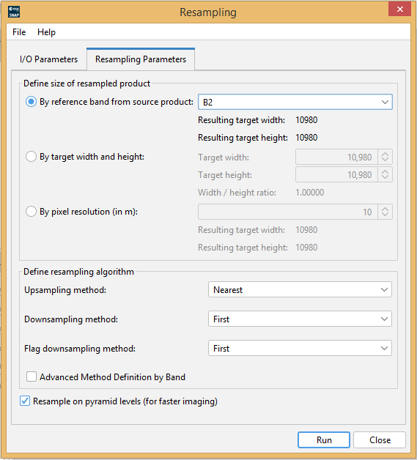

Figure 1 : resampling image multispectrale (sentenil-2).
3.2-Extraction de la zone d’intérêt (Subset).
Un sous-ensemble spatial correspondant à la baie de Tanger est extrait à partir de la scène complète Sentinel-2 (100 × 100 km²). Cette étape permet de réduire le volume de données et de concentrer l’analyse sur la zone d’étude, facilitant ainsi le traitement et la visualisation des résultats. L’extraction est réalisée en définissant des coordonnées géographiques précises, ou à l’aide d’un masque polygonal représentant les limites exactes de la baie. Cette approche permet également d’éviter les effets de bord liés aux différences de couverture nuageuse ou à l’hétérogénéité des surfaces terrestres environnantes.
3.3- Masquage des zones terrestre
Le masquage terre/mer est réalisé à l’aide de la bande B8 (NIR). En raison de la forte absorption du proche infrarouge par l’eau, les pixels marins présentent des valeurs faibles, tandis que les surfaces terrestres apparaissent très réfléchissantes. Un seuil appliqué sur la bande B8 permet de générer un masque binaire excluant les zones terrestres (Hedley et al., 2005). Dans certains cas, une opération morphologique (ou filtrage spatial) est appliquée pour éliminer les petites zones isolées et affiner les contours du masque, assurant ainsi que seules les zones aquatiques pertinentes sont conservées pour les analyses ultérieures. Le masque final peut également être combiné avec des données de cartographie côtière existantes afin d’augmenter la précision de la délimitation.
Land_mask = if B8 > 0.05 then NaN else 1
Le seuil de 0.05 (réflectance) est déterminé empiriquement par inspection visuelle. Ce masque est ensuite multiplié par chaque bande visible (B2, B3, B4) pour annuler (valeur NaN) les pixels terrestres, créant les bandes B2_ Land_mask, B3_ Land_mask, B4_ Land_mask, B8_ Land_mask
Exemple : B2_ Land_mask = B2 * Land_mask
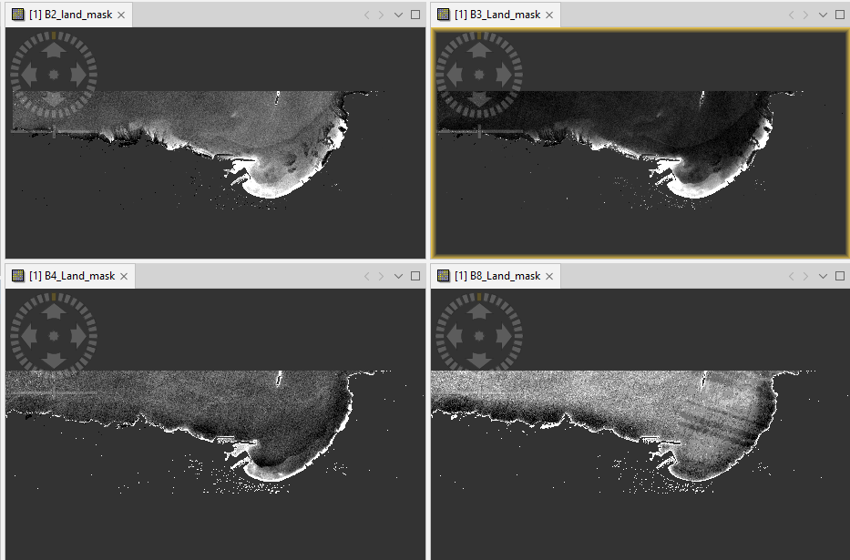

Figure 2 : mask landing processus.

3.4- Correction du chatoiement solaire (Sun glint)
Le chatoiement solaire correspond à la réflexion spéculaire du rayonnement solaire à la surface de l’eau, pouvant masquer le signal provenant du fond marin. La correction du sun glint est effectuée selon la méthode proposée par Hedley et al. (2005), basée sur une régression linéaire entre la bande NIR et les bandes visibles, à partir de zones d’eau profonde homogènes. Cette technique permet d’estimer la composante réfléchie par la surface et de la soustraire du signal total, améliorant ainsi la détection des variations de réflectance dues au fond. Dans les zones côtières où le vent ou les vagues génèrent des variations locales du chatoiement, des ajustements locaux peuvent être appliqués pour garantir une correction précise, évitant ainsi la surestimation des réflectances dans les bandes visibles.
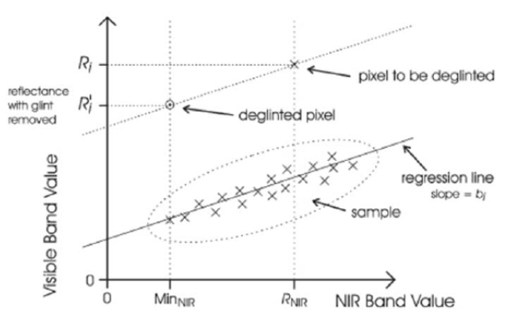
Figure 3:Le diagramme d'analyse de régression entre les valeurs de luminance visible et infrarouge proche (NIR) montre que les pixels sans éblouissement sont homogènes et proches de la droite de régression. Selon Hedley et al. (2005), les autres pixels sont corrigés en estimant la pente de la régression et la valeur minimale de luminance NIR d'un échantillon.

Pour notre cas en donne l’exemple pour la bande B2 :

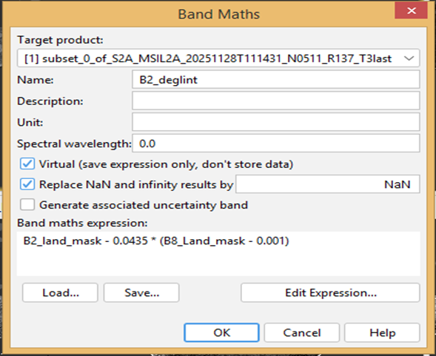

Figure 4 : Le diagramme d'analyse de régression selon Hedley et al. (2005) pour la bande B2.
-En applique la relation suivant pour cree un image de la bande B2 deglint :
B2 deglint = B2_land_mask - 0.0435 * (B8_Land_mask - 0.001)
La même chose est faite pour les autres bandes B3 et B4

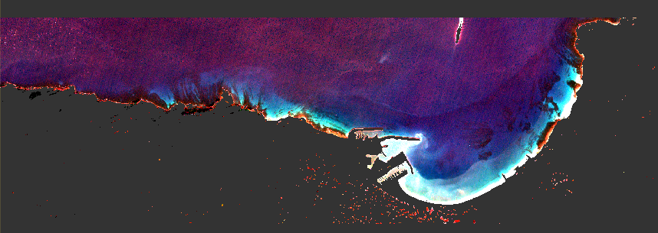
Figure 5 : image RGB deglint (baie de Tanger) .
3.5- Correction atmosphérique empirique (Dark Object Subtraction)
Bien que les images S2-L2A soient déjà corrigées atmosphériquement, une correction complémentaire de type Dark Object Subtraction (DOS) est appliquée afin de réduire les effets résiduels de diffusion atmosphérique. Cette méthode consiste à soustraire une valeur minimale de réflectance, supposée correspondre à des objets sombres tels que l’eau profonde (Chavez, 1988). Le
DOS permet ainsi de corriger les contributions de l’atmosphère dans chaque bande spectrale, en particulier dans les bandes courtes fortement affectées par l’aérosol et la diffusion Rayleigh. En pratique, cette méthode améliore la linéarité entre la réflectance mesurée et les propriétés optiques de l’eau, ce qui est essentiel pour les applications quantitatives comme la cartographie bathymétrique ou le calcul d’indices bio-optique.
-En applique la band math suivant : B3_DOS = B3_deglint - 0.001
-l’histogramme pour determiner le minimum value pour faire la band math.
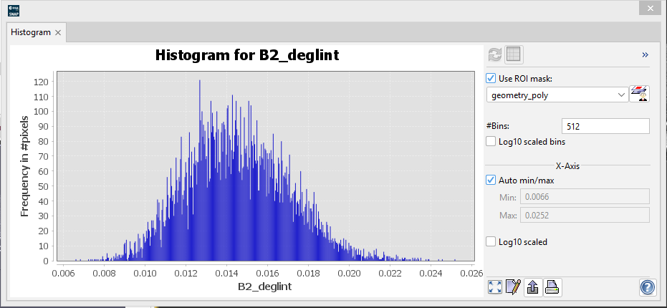
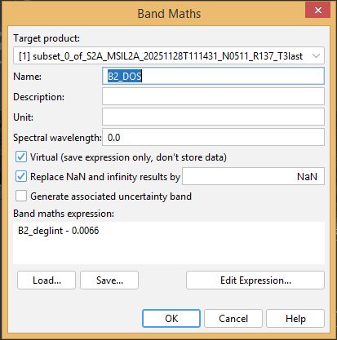
Figure 6 : Correction atmosphérique empirique de la bande B2
La même chose est faite pour l’autre bande B3.
4-Méthode de détermination de la bathymétrie par régression linéaire
La bathymétrie à partir des images Sentinel-2 est estimée à l’aide du module Stump, qui repose sur la segmentation des valeurs de réflectance transformées en classes simples et l’attribution d’une profondeur moyenne à chaque classe. Cette approche est adaptée aux variations locales des signaux d’eau et permet une estimation rapide et robuste des profondeurs.
Dans cette étude, la variable utilisée pour la modélisation est calculée à partir des bandes B3 (vert) et B2 (bleu) corrigées par la méthode Dark Object Subtraction (DOS) selon la relation :
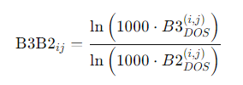

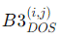
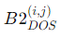
où et représentent les valeurs de réflectance DOS au pixel (i,j).
La profondeur est ensuite estimée avec le Stump par la formule :
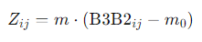
où :
- Z_{ij}: profondeur estimée au pixel (i,j),
- m : coefficient de pente calculé automatiquement par le module Stump à partir des points de calibration in situ,
- m₀​ : seuil optimal du Stump, qui détermine la segmentation des valeurs de B3B2 et associe à chaque classe une profondeur moyenne.
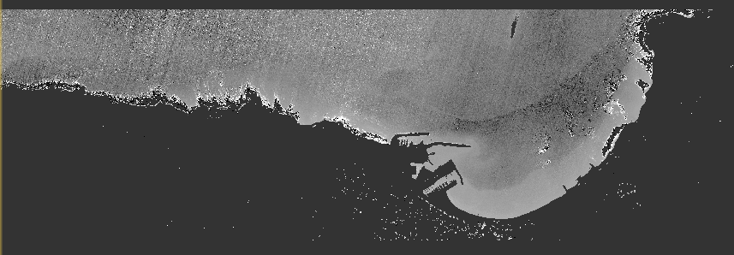
Cette méthode permet de capturer de manière efficace la relation entre les valeurs de réflectance transformées et les profondeurs, tout en restant robuste aux variations locales dues à la turbidité ou au substrat. La précision de l’estimation est évaluée par le coefficient de détermination R²et l’erreur quadratique moyenne (RMSE).
Figure 7 : Image spectrale de la band math B3B2.
en suivant on est besoin de la calibration du module par du point in-situ « mesure sur le terrain »
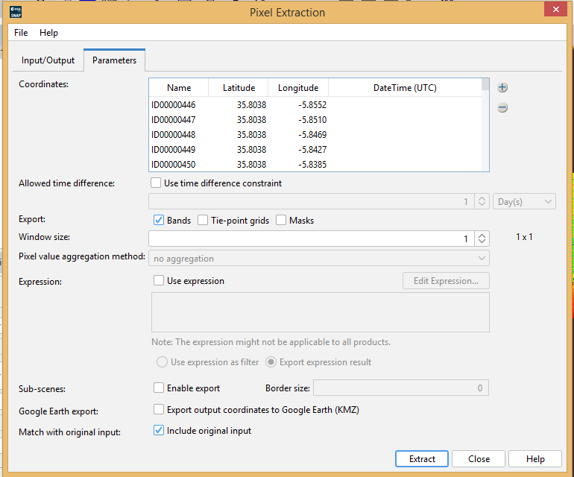

Figure 8 :extraction par pixel « pour extracter la valeur de chaque pixel sans l’image »

Figure 9 : regession linear entre les mesure du terrain et B3B2 pour determiner m et m₀.
-m= 2,7192
-m₀= 10,184
Alors SBD (Z)= 2,7192*B3B2 + 10,184
En résultat on obtient la carte suivant :
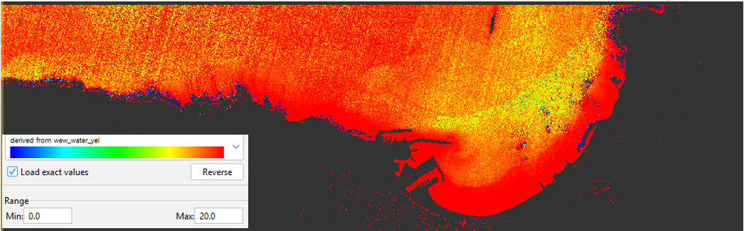
Figure 10 :carte bathymétrique générer par le module SBD de la baie de tanger.
Conclusion :
Ce chapitre a présenté la méthodologie de détermination de la bathymétrie par régression linéaire à partir des images Sentinel-2 de niveau L2A, appliquée à la baie de Tanger. L’approche de la bathymétrie dérivée par satellite (SDB) repose sur l’exploitation de la relation entre la réflectance des bandes visibles et la profondeur de l’eau, après une série de pré-traitements radiométriques et géométriques réalisés sous le logiciel SNAP.
Toutefois, dans le cadre de cette étude, les résultats obtenus ne sont pas entièrement satisfaisants. Cette limitation est principalement liée à la qualité et à la densité des données bathymétriques de référence utilisées pour l’étalonnage du modèle. Les points bathymétriques issus de la base de données GEBCO, caractérisés par une résolution spatiale relativement grossière et un nombre limité de points dans la zone côtière peu profonde, ne permettent pas d’établir une relation statistique robuste entre la réflectance satellitaire et la profondeur réelle.
En conséquence, la régression linéaire appliquée présente une précision limitée et une incertitude élevée dans l’estimation des profondeurs, en particulier dans les zones très peu profondes et à forte variabilité du fond marin. Ces résultats mettent en évidence l’importance cruciale de la disponibilité de données in situ de haute résolution (sondeur acoustique ou levés hydrographiques détaillés) pour garantir la fiabilité des méthodes SDB.
Malgré ces limitations, ce travail a permis de mettre en œuvre l’ensemble de la chaîne méthodologique de la bathymétrie dérivée par satellite et d’identifier clairement les contraintes liées à l’utilisation de données bathymétriques globales pour des études côtières locales. Cette analyse constitue ainsi une base méthodologique solide pour des travaux futurs, qui pourraient s’appuyer sur des données bathymétriques plus précises afin d’améliorer la qualité des résultats dans la baie de Tanger.

Chapitre 5 : Détermination de la bathymétrie à partir des données ICESat-2

Introduction
La bathymétrie consiste à mesurer et cartographier les reliefs sous-marins. Elle est essentielle pour la navigation maritime, la gestion des zones côtières, la modélisation hydrodynamique et la protection des écosystèmes marins. Historiquement, la bathymétrie était obtenue à partir de mesures in situ ou de sondages acoustiques, qui sont coûteux et limités en couverture spatiale.
Avec l’avènement des satellites altimétriques tels qu’ICESat-2 (Ice, Cloud, and land Elevation Satellite), il est possible d’estimer la bathymétrie à grande échelle grâce à des mesures altimétriques précises de la surface terrestre et aquatique. Ce chapitre présente la méthodologie utilisée pour déterminer la bathymétrie de la baie de Tanger à partir des données ICESat-2, en détaillant la préparation de la zone d’étude, le choix des données, et le traitement des mesures pour obtenir les profondeurs.
2.1- Présentation de la zone d’étude
La zone d’étude est la baie de Tanger, située sur la côte nord du Maroc, à l’entrée du détroit de Gibraltar. Cette zone est caractérisée par :
- Latitude : 35°45′N – 35°50′N
- Longitude : 5°50′W – 5°40′W
- Particularités bathymétriques : présence de zones peu profondes, bancs de sable, et variations saisonnières du niveau de l’eau.
La baie de Tanger constitue un site idéal pour la validation de méthodes bathymétriques satellitaires en raison de sa complexité côtière et de la disponibilité des mesures altimétriques ICESat-2.

2.2- Utilisation d’OpenAltimetry
Avant de traiter les données, il est nécessaire de sélectionner la zone précise et les mesures adéquates. Le portail OpenAltimetry a été utilisé pour :
- Explorer les passages du satellite ICESat-2 au-dessus de la baie de Tanger.
- Identifier les tracks couvrant la zone.
- Visualiser la couverture spatiale et temporelle des mesures.
- Sélectionner le track et la date correspondant aux besoins de l’étude.
Cette étape permet de garantir la qualité et la complétude des données utilisées pour la détermination de la bathymétrie.

2.3 -Choix du track, de la date et du beam
Après consultation d’OpenAltimetry, les paramètres suivants ont été retenus pour le traitement :
- Track : 1068
- Date de passage : 25 mai 2025
- Beam : gt1 (track_num=1)
Ces choix permettent de se concentrer uniquement sur les données pertinentes et de réduire le volume de traitement.
2.4- Environnement de travail
Le traitement des données ICESat-2 a été réalisé dans l’environnement Google Colab, qui offre :
- Des ressources de calcul suffisantes pour traiter les données volumineuses.
- La possibilité d’installer toutes les bibliothèques nécessaires.
- Une visualisation directe des cartes et graphiques pour l’analyse interactive.

2.4.1- Bibliothèques Python utilisées
Les bibliothèques Python suivantes ont été utilisées :
- Sliderule : accès et traitement des données ICESat-2 (Slater et al., 2020)
- GeoPandas et Shapely : manipulation des données géospatiales et des géométries
- NumPy, SciPy, scikit-image : traitement numérique et analyse d’images
- Matplotlib et ipyleaflet : visualisation des données et cartes interactives
- tqdm : suivi de l’avancement des traitements
Installation sur Google Colab :

2.4.2-Import des modules et configuration
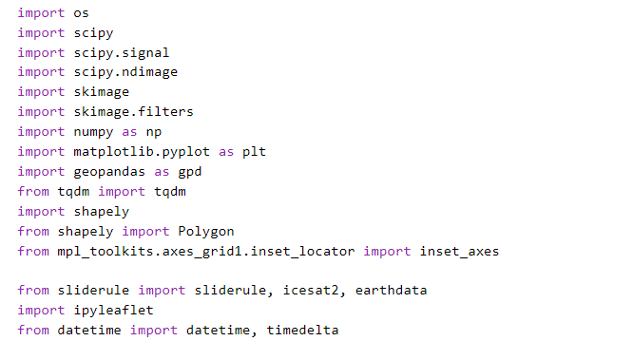

2.4.3-Initialisation de Sliderule et accès aux données ICESat-2
La connexion à Sliderule permet de récupérer les données altimétriques ICESat-2 nécessaires à la détermination de la bathymétrie :
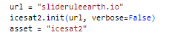

2.5-Définition de la zone d’intérêt (AOI) pour l’analyse ICESat-2
Avant de traiter les données altimétriques ICESat-2 pour la détermination de la bathymétrie, il est essentiel de définir précisément la zone d’intérêt (Area of Interest, AOI). Cette étape permet de limiter le volume de données à traiter et de se concentrer sur la région spécifique de la baie de Tanger où les mesures sont disponibles et pertinentes.
La sélection de l’AOI repose sur les informations fournies par OpenAltimetry, qui confirme la disponibilité des données pour le track 1068, le beam gt1r (strong), et la date du 25 mai 2025.

2.5.1-Définition de l’AOI
La zone d’intérêt a été définie sous forme d’un polygone géographique (bounding box) couvrant la baie de Tanger et incluant toutes les données ICESat-2 disponibles. La configuration de l’AOI est spécifiée par les coordonnées géographiques suivantes :
- Sud-ouest : Longitude -5.81, Latitude 35.77
- Nord-ouest : Longitude -5.81, Latitude 35.87
- Nord-est : Longitude -5.67, Latitude 35.87
- Sud-est : Longitude -5.67, Latitude 35.77
Le polygone est fermé pour former une zone cohérente pour le traitement :
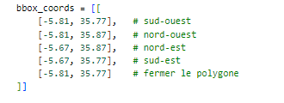

2.5.2- Configuration dans le script Python
Pour le traitement dans Google Colab, la date, le track et le nom de l’AOI sont définis comme suit :
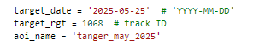
Cette configuration permet au script Python de filtrer automatiquement les mesures ICESat-2 correspondant à l’AOI et à la période sélectionnée, garantissant un traitement ciblé et efficace.

2.5.3-Sélection interactive de l’AOI
Après avoir défini la zone d’intérêt (AOI) à partir des coordonnées issues d’OpenAltimetry, il est recommandé de permettre une validation interactive de cette zone. Cela permet de :
- Vérifier visuellement que la bounding box couvre bien toute la zone où les données ICESat-2 sont disponibles.
- Ajuster manuellement la forme ou les limites de l’AOI si nécessaire.
- Garantir la précision de l’extraction des données avant le traitement bathymétrique.
Pour cela, nous avons utilisé ipyleaflet, une bibliothèque Python permettant de créer des cartes interactives dans Google Colab.

2.5.4-Configuration de la carte interactive
Une carte interactive a été configurée avec les éléments suivants :
- Basemap : image satellite fournie par Esri World Imagery, pour visualiser les caractéristiques géographiques de la baie de Tanger.
- Polygone prédéfini : le bounding box calculé précédemment est affiché en rouge pour représenter l’AOI initiale.
- Outils de dessin : DrawControl permet à l’utilisateur de créer ou modifier des rectangles ou des polygones directement sur la carte.
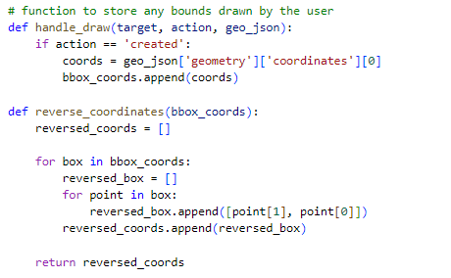
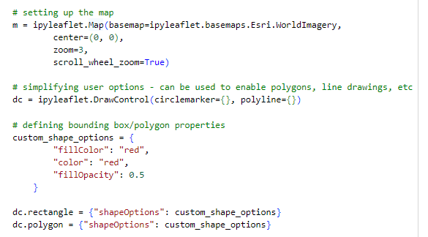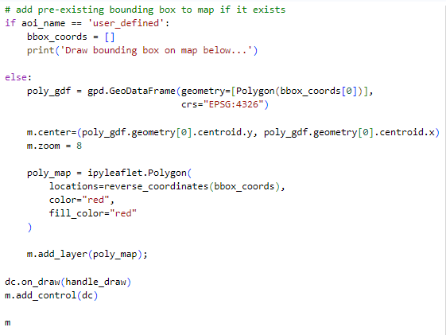
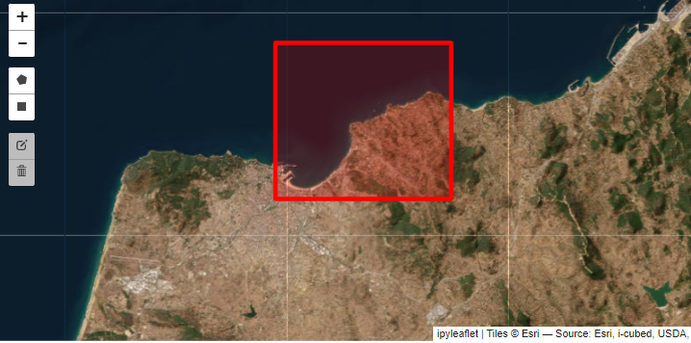
Figure 11: sélectionner la zone d’étude (Tanger)

2.6 Vérification et affichage des informations de la zone d’intérêt (AOI)
Après la définition et la validation interactive de la zone d’intérêt (AOI), il est nécessaire de vérifier et documenter les paramètres sélectionnés avant de procéder à l’extraction des données ICESat-2. Cette étape permet de s’assurer que toutes les informations essentielles (nom de l’AOI, date, track et coordonnées géographiques) sont correctement définies et prêtes à être utilisées dans les étapes de traitement bathymétrique.

2.6.1 Affichage des paramètres de l’AOI
Les informations principales relatives à l’AOI sont affichées directement dans l’environnement Google Colab à l’aide de commandes simples. Cela permet une vérification rapide et facilite la traçabilité des paramètres utilisés dans l’étude.
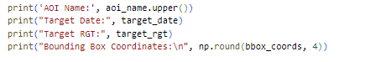
Les paramètres affichés sont :
- Nom de l’AOI : TANGER_MAY_2025
- Date du passage ICESat-2 : 25 mai 2025
- Reference Ground Track (RGT) : 1068
- Coordonnées de la bounding box : définissant précisément la zone couverte dans la baie de Tanger
-Cette étape constitue une validation finale avant l’extraction des données altimétriques.

Remarque :
L’affichage explicite des paramètres permet :
- D’éviter les erreurs de configuration avant le traitement des données,
- D’assurer la reproductibilité scientifique de l’étude,

2.6.2-Configuration du beam ICESat-2
Le satellite ICESat-2 dispose de six faisceaux laser (beams) organisés en trois paires, chaque paire comprenant un beam fort (strong) et un beam faible (weak). Les beams forts fournissent un signal plus intense et sont particulièrement adaptés à l’analyse des surfaces aquatiques et côtières, notamment pour les applications bathymétriques.

2.6.3-Choix du beam et du track
Dans cette étude, le traitement est basé sur :
- Track : gt1
- Numéro de track : 1
- Type de beam : strong
Ce choix est justifié par la meilleure qualité du signal des beams forts, qui améliore la détection des photons réfléchis par la surface de l’eau et le fond marin dans les zones peu profondes.
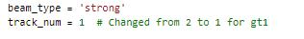
L’utilisation du beam fort (gt1r) est particulièrement recommandée pour la bathymétrie satellitaire car :
- Il offre un meilleur rapport signal/bruit,
- Il améliore la détection des photons sous la surface de l’eau,
- Il permet une estimation plus fiable des profondeurs bathymétriques dans les zones côtières peu profondes.
Ce choix est cohérent avec les recommandations de la littérature scientifique sur l’utilisation des données ICESat-2 pour les applications bathymétriques (Neumann et al., 2019 ; Parrish et al., 2019).

2.7-Interrogation et extraction des données ICESat-2.
Une fois la zone d’intérêt (AOI) validée et le beam configuré, l’étape suivante consiste à interroger les données ICESat-2 afin d’extraire les photons correspondant à la baie de Tanger. Cette étape est cruciale, car elle permet de récupérer uniquement les mesures altimétriques pertinentes pour le calcul de la bathymétrie.
L’extraction des données est réalisée à l’aide de la plateforme SlideRule, qui permet un accès direct et optimisé aux produits ICESat-2, notamment au produit ATL03 (données photon par photon).

2.7.1-Reformattage de la zone d’intérêt pour la requête.
La plateforme SlideRule nécessite que la zone d’intérêt soit définie sous forme d’un polygone géographique structuré en latitude et longitude. Les coordonnées issues de la bounding box définie précédemment sont donc reformattées pour être compatibles avec les paramètres de requête.
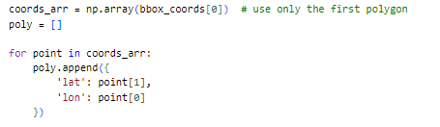
Cette transformation garantit que les données extraites correspondent strictement à l’intérieur de l’AOI définie pour la baie de Tanger.

2.7.2-Paramétrage de la requête SlideRule.
Les paramètres de requête sont ensuite définis afin de contrôler précisément le type de données extraites et les filtres appliqués. Les principaux paramètres utilisés sont les suivants :
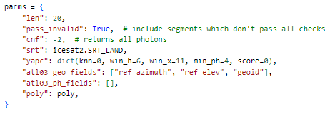
Description des paramètres principaux :
- len : longueur des segments de traitement le long du track.
- pass_invalid = True : permet d’inclure les segments qui ne passent pas tous les contrôles de qualité, ce qui est important pour conserver un maximum de photons en milieu côtier.
- cnf = -2 : permet de récupérer tous les photons, indépendamment de leur classification initiale.
- srt = SRT_LAND : paramètre de type de surface, utilisé ici pour assurer la cohérence du traitement dans les zones côtières.
- yapc : algorithme de filtrage adaptatif des photons (Yet Another Photon Classifier), permettant de réduire le bruit tout en conservant les photons pertinents pour l’analyse bathymétrique.
- atl03_geo_fields : champs géométriques supplémentaires nécessaires pour les corrections altimétriques (géoid, élévation de référence).
- poly : polygone définissant l’AOI.
Ce paramétrage vise à maximiser la récupération des photons utiles, condition essentielle pour la détection du fond marin.

2.7.3-Fenêtre temporelle de la requête.
Afin d’éviter toute perte de données liée à de légers décalages temporels, une fenêtre temporelle élargie est définie autour de la date cible. Une marge de ±2 jours est appliquée autour du 25 mai 2025.
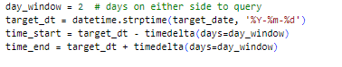
Cette approche garantit que toutes les acquisitions ICESat-2 pertinentes associées au track 1068 sont incluses dans la requête.

2.7.4-Vérification des paramètres de recherche
Avant l’exécution de la requête, les paramètres principaux sont affichés pour validation :
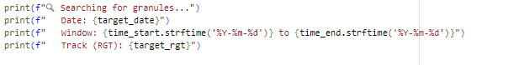
-Cette étape permet de vérifier visuellement que la requête est correctement configurée avant l’extraction effective des données.
-L’interrogation ciblée des données ICESat-2 à l’aide de SlideRule présente plusieurs avantages :
- Accès direct aux données photon par photon (ATL03),
- Réduction significative du volume de données inutiles,
- Adaptation optimale aux environnements côtiers complexes,
- Amélioration de la précision de la bathymétrie dérivée.
Cette méthodologie est conforme aux pratiques recommandées pour l’utilisation des données ICESat-2 en bathymétrie satellitaire (Neumann et al., 2019 ; Parrish et al., 2019).

2.7.5-Recherche et sélection des granules ICESat-2 (ATL03)
Les données ICESat-2 sont distribuées sous forme de fichiers appelés granules, chacun correspondant à un segment temporel et spatial précis du passage du satellite. Pour la détermination de la bathymétrie, il est indispensable d’identifier les granules ATL03, qui contiennent les données photon par photon nécessaires à l’analyse fine de la surface de l’eau et du fond marin.
Avant l’extraction des photons via SlideRule, une étape de recherche des granules disponibles est réalisée afin de vérifier l’existence des données correspondant à la zone d’étude, à la période et au track sélectionnés.

2.7.6-Recherche des granules via le service CMR
La première méthode utilisée repose sur le Common Metadata Repository (CMR) de la NASA, accessible via la bibliothèque earthdata. Ce service permet d’interroger les métadonnées des produits ICESat-2 en fonction de critères spatiaux et temporels.
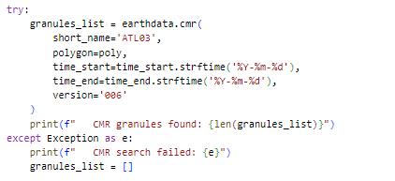
Les paramètres utilisés sont :
- short_name = ATL03 : produit photonique ICESat-2,
- polygon : zone d’intérêt définie pour la baie de Tanger,
- time_start / time_end : fenêtre temporelle élargie autour du 25 mai 2025,
- version = 006 : version la plus récente et validée du produit ATL03.
Cette recherche permet de vérifier rapidement si les données sont disponibles et exploitables pour la zone étudiée.

2.7.8-Gestion des cas d’échec de la recherche CMR
Dans certains cas, la recherche via CMR peut ne retourner aucun granule, notamment en raison de délais de mise à jour des métadonnées ou de restrictions temporaires d’accès. Pour assurer la continuité du traitement, une méthode alternative est mise en place.
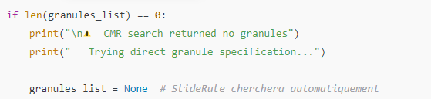
Lorsque la liste des granules est vide, la sélection explicite est ignorée et la plateforme SlideRule est autorisée à rechercher automatiquement les granules correspondant aux paramètres spatiaux et temporels définis. Cette approche garantit la robustesse de la méthodologie.

2.7.9-Validation de la procédure de recherche
Avant de poursuivre le traitement, un message de validation est affiché afin de confirmer que la procédure de recherche peut continuer :
Cette étape permet de documenter clairement le chemin suivi (CMR ou recherche automatique) et d’assurer la traçabilité du processus.
L’utilisation combinée du service CMR et de la recherche automatique via SlideRule présente plusieurs avantages :
- Augmentation de la fiabilité de l’accès aux données,
- Réduction des interruptions dues à des problèmes de métadonnées,
- Adaptation aux contraintes réelles de disponibilité des données satellitaires,
- Garantie d’une extraction complète des photons ATL03 nécessaires à la bathymétrie.
Cette stratégie est conforme aux bonnes pratiques recommandées pour l’exploitation des données ICESat-2 en environnement côtier (Slater et al., 2020 ; Neumann et al., 2019).

2.8-Extraction des photons ICESat-2 (ATL03).
Après l’identification des granules ICESat-2 et la configuration des paramètres de requête, l’étape suivante consiste à extraire les données photon par photon du produit ATL03. Ces données constituent la base de la méthodologie bathymétrique, car elles contiennent les informations nécessaires pour distinguer la surface de l’eau, la colonne d’eau et le fond marin.
L’extraction est réalisée à l’aide de la fonction atl03sp de la bibliothèque SlideRule, qui permet de récupérer directement les photons correspondant à la zone d’intérêt définie.

2.8.1-Extraction conditionnelle des données selon la disponibilité des granules.
Deux cas sont considérés lors de l’extraction :
- Granules explicitement identifiés via CMR
- Recherche automatique des granules par SlideRule
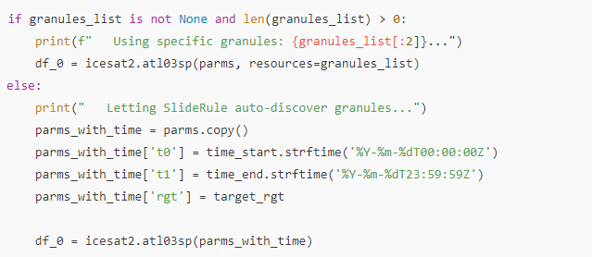
Dans le second cas, des contraintes temporelles et orbitales supplémentaires sont ajoutées afin de garantir que seules les données correspondant au track 1068 et à la période étudiée soient extraites.

2.8.2- Création du GeoDataFrame des photons.
Les photons extraits sont stockés dans un GeoDataFrame (df_0), qui contient à la fois les coordonnées spatiales et les attributs associés à chaque photon. Cette structure de données est particulièrement adaptée aux analyses géospatiales et constitue l’entrée principale des traitements bathymétriques ultérieurs.

2.8.3- Inspection et validation des données photon.
Une inspection initiale du jeu de données est réalisée afin de vérifier :
- Le nombre de photons extraits,
- Les variables disponibles,
- La cohérence générale du contenu.
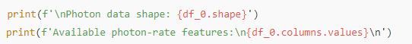
Cette étape permet d’identifier les champs utiles pour la suite du traitement, tels que l’altitude, les coordonnées, les paramètres orbitaux et les informations de classification.

2.8.4-Contrôle de la disponibilité des données.
Avant de poursuivre l’analyse, une vérification est effectuée pour s’assurer que le GeoDataFrame n’est pas vide :
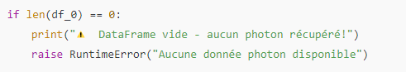
Ce contrôle est essentiel pour éviter des erreurs dans les étapes ultérieures et garantir que les résultats bathymétriques reposent sur des données réelles et exploitables.

2.8.5-Inspection des premières lignes et des tracks disponibles.
Une inspection visuelle des premières lignes du jeu de données permet de confirmer la cohérence des valeurs extraites :
-Cette vérification permet notamment de confirmer que les photons extraits correspondent bien au track 1068, sélectionné pour l’étude de la baie de Tanger.
Comme resultats :
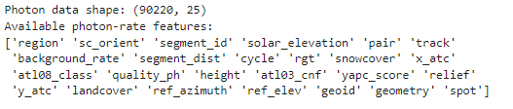
-L’extraction et l’inspection préliminaire des photons constituent une étape critique dans la méthodologie de détermination de la bathymétrie à partir des données ICESat-2. Elles permettent :
- De valider la cohérence des données avant tout traitement avancé,
- De s’assurer que les photons correspondent bien à la zone d’étude,
- De préparer un jeu de données fiable pour la séparation surface/fond et le calcul des profondeurs.
Cette approche est conforme aux méthodologies recommandées pour l’exploitation des données ATL03 dans les études bathymétriques satellitaires (Parrish et al., 2019 ; Neumann et al., 2019).

2.9-Filtrage des données pour un seul beam.
Après avoir extrait l’ensemble des photons ICESat-2 pour la baie de Tanger, il est nécessaire de réduire le jeu de données à un beam spécifique. Cela permet :
- De se concentrer sur le beam fort (strong) du track gt1, sélectionné pour cette étude,
- De simplifier l’analyse et d’éviter les photons provenant d’autres beams ou tracks,
- D’assurer la cohérence des calculs bathymétriques.

2.9.1-Fonction de réduction du GeoDataFrame.
La fonction reduce_dataframe filtre le GeoDataFrame pour ne conserver que les photons correspondant au track, au beam et à la paire désirés :
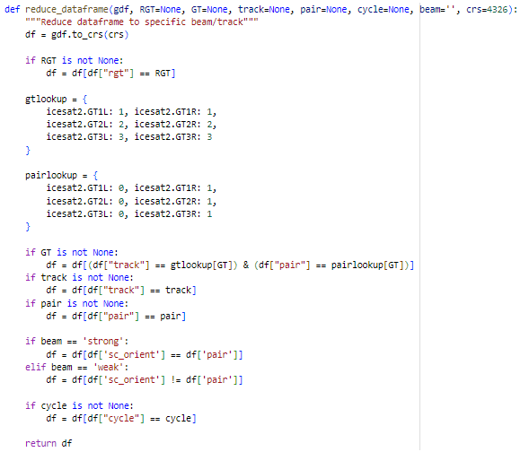

2.9.2-Application du filtrage.
Le filtrage est appliqué pour conserver uniquement les photons correspondant au track 1068 et au beam fort gt1 :
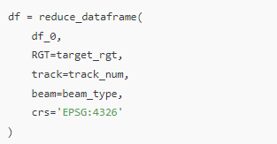
Le nombre de photons retenus est affiché pour validation :
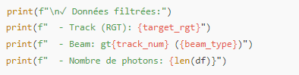
Un contrôle est effectué pour s’assurer qu’il reste des données après filtrage. En l’absence de photons, une erreur est levée, garantissant que le traitement bathymétrique ne démarre que sur des données valides.

2.9.3-Calcul des distances le long de la trace et des hauteurs orthométriques
Pour chaque photon, la distance le long du track est calculée afin de permettre des analyses le long de la trace du satellite. La hauteur orthométrique est également calculée par rapport au niveau moyen de la mer, à l’aide des valeurs géoïdes :
Ces calculs sont essentiels pour le traitement bathymétrique, car ils permettent d’identifier la position exacte de chaque photon le long du track et d’estimer les profondeurs relatives.

2.9.4-Ajout du track à la carte interactive
Pour visualiser le track ICESat-2, une polyline est ajoutée à la carte interactive à partir de chaque 100ᵉ photon afin de réduire la charge visuelle :
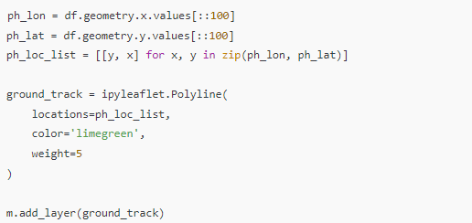
Cette visualisation permet de vérifier que le track correspond bien à l’AOI sélectionnée et que les photons filtrés sont correctement localisés.

2.9.5-Paramètres pour la bathymétrie
Avant de procéder au calcul de la bathymétrie, certains paramètres d’altitude et de profondeur sont définis pour filtrer les valeurs extrêmes ou non pertinentes :
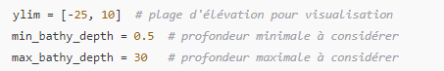
-Ces seuils garantissent que les données utilisées dans le traitement bathymétrique restent physiquement cohérentes pour la baie de Tanger.
-La réduction à un seul beam, le calcul des distances le long de la trace et la visualisation du track sont des étapes critiques dans la méthodologie bathymétrique à partir des données ICESat-2. Elles permettent :
- De s’assurer que seules les mesures pertinentes sont utilisées,
- De préparer les données pour le filtrage des photons et l’estimation des profondeurs,
- De vérifier visuellement l’alignement du track avec la zone d’intérêt.

2.10-Analyse et visualisation des classifications des photons.
Les données ICESat-2 ATL03 incluent plusieurs indicateurs de qualité et de confiance des photons, permettant de distinguer les signaux utiles (surface de l’eau, fond marin) du bruit (photons atmosphériques ou instrumentaux).
L’analyse de ces classifications constitue une étape essentielle pour :
- Évaluer la qualité des photons extraits,
- Identifier les photons pertinents pour la bathymétrie,
- Comprendre la structure verticale du signal le long de la trace ICESat-2.

2.10.1-Visualisation de la confiance du signal ATL03.
La première visualisation concerne la variable atl03_cnf, qui représente le niveau de confiance du signal fourni par le produit ATL03. Les photons sont classés en plusieurs catégories :
- -1 : photons non considérés,
- 0 : bruit,
- 1 : buffer,
- 2 : faible confiance,
- 3 : confiance moyenne,
- 4 : forte confiance.
Chaque classe est représentée par une couleur distincte, permettant une lecture visuelle rapide de la distribution des photons en fonction de la distance le long de la trace et de la hauteur orthométrique.
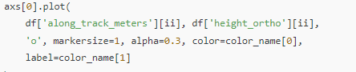
Cette représentation permet d’identifier clairement la surface de l’eau (photons fortement confiants) et les couches sous-jacentes susceptibles de correspondre au fond marin.

2.10.2-Analyse du score YAPC (Yet Another Photon Classifier).
Le YAPC score est un indicateur de densité photonique basé sur une approche de voisinage spatial. Il permet de renforcer la séparation entre photons utiles et bruit de fond, notamment dans les environnements côtiers complexes.
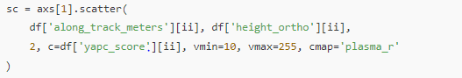

Les photons présentant un score élevé correspondent généralement à des structures cohérentes, telles que la surface de l’eau ou le fond marin, tandis que les scores faibles indiquent du bruit dispersé.
L’ajout d’une barre de couleurs permet une interprétation quantitative de ce score.

2.10.3-Évaluation de la qualité des photons.
La troisième visualisation repose sur la variable quality_ph, qui indique la qualité instrumentale des photons :
- 0 : photon nominal,
- 1 : possible afterpulse,
- 2 : effet possible de réponse impulsionnelle.
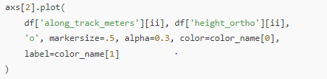
Cette étape permet d’identifier et d’écarter les photons susceptibles d’être affectés par des artefacts instrumentaux, garantissant ainsi une estimation bathymétrique plus fiable.

2.10.4-Interprétation des résultats.
La combinaison des trois visualisations offre une lecture complète de la structure du signal ICESat-2:
- La classification ATL03 fournit une première discrimination entre bruit et signal,
- Le score YAPC améliore la détection des structures cohérentes,
- Le flag de qualité photonique permet d’éliminer les mesures instrumentales suspectes.
Ces résultats confirment la présence de photons exploitables pour la bathymétrie dans la baie de Tanger, notamment sur le beam fort du track 1068.
Cette approche est largement utilisée dans les études bathymétriques basées sur ICESat-2 (Parrish et al., 2019 ; Ma et al., 2020).
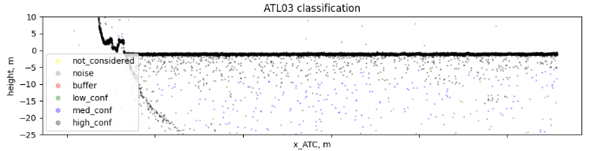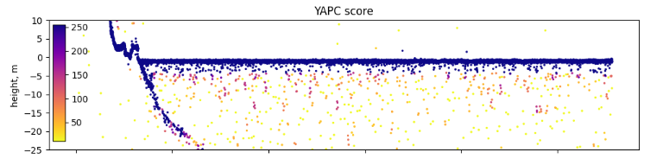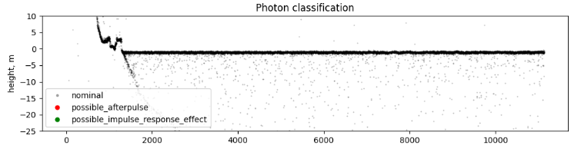
Figure 12 : l’interprétation des résultat de ( ATL03 classification , YAPC score , Photon classification).
La sélection est appliquée de manière simple et efficace à l’aide d’une condition logique :
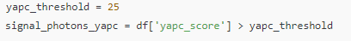
Un seuil trop élevé risquerait d’éliminer des photons bathymétriques valides, tandis qu’un seuil trop faible introduirait un bruit excessif dans les calculs de profondeur.

2.11-Estimation de l’élévation de la surface de l’eau.
La détermination précise de la surface de l’eau constitue une étape fondamentale dans l’extraction de la bathymétrie à partir des données ICESat-2. En effet, la profondeur bathymétrique est définie comme la différence entre l’élévation de la surface de l’eau et celle du fond marin.
Dans cette étude, la surface de l’eau est estimée à partir de la distribution verticale des photons utiles, préalablement sélectionnés par le seuil YAPC.

2.11.1-Méthode basée sur l’histogramme vertical.
Un histogramme des hauteurs orthométriques des photons signal est construit avec une résolution verticale fine (0,1 m) :
Le maximum de l’histogramme correspond à la densité photonique la plus élevée, généralement associée à la surface de l’eau, car celle-ci génère un retour laser intense et continu.

2.11.2-Détermination du seuil de la surface de l’eau.
La hauteur correspondant au maximum de l’histogramme est utilisée pour estimer la position de la surface. Un buffer vertical de 1 m est ajouté afin de prendre en compte :
- la rugosité de la surface de l’eau,
- l’effet des vagues,
- les incertitudes instrumentales.
Ce seuil représente la limite supérieure de la zone d’intérêt bathymétrique.
La visualisation de cette étape permet de valider visuellement la détection de la surface de l’eau.

2.11.3-Nettoyage du jeu de données : sélection des photons sous la surface.
Une fois la surface de l’eau détectée, seuls les photons situés sous cette surface sont conservés pour l’analyse bathymétrique. Cette étape permet :
- d’éliminer les photons atmosphériques,
- de supprimer les retours de surface non pertinents,
- de conserver uniquement les photons liés à la colonne d’eau et au fond marin.

2.11.4-Application du filtrage.
Le filtrage est effectué en combinant deux critères :
- hauteur orthométrique inférieure à la surface de l’eau,
- score YAPC supérieur au seuil défini.
Le GeoDataFrame df_cleaned représente ainsi un jeu de données nettoyé, prêt pour la détection du fond marin.
-Ce nettoyage améliore significativement la qualité du signal bathymétrique en :
- réduisant le bruit résiduel,
- améliorant la lisibilité des structures sous-marines,
- préparant les données à une analyse densité-basée plus robuste.

2.11.5-Construction de l’histogramme bidimensionnel (distance–hauteur).
Pour détecter le fond marin de manière robuste, les photons nettoyés sont projetés dans un espace distance le long du track – hauteur, sous forme d’un histogramme bidimensionnel de densité.
Cette représentation permet de faire apparaître clairement :
- la surface de l’eau,
- la colonne d’eau,
- la structure continue du fond marin.

2.11.6-Paramètres de discrétisation.
Les résolutions choisies sont adaptées à l’échelle de la zone côtière étudiée :
- résolution verticale (z) : 0,1 m
- résolution le long du track : 20 m
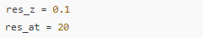
Les bords et centres des classes sont ensuite définis afin de construire la grille d’analyse.

2.11.7-Calcul de l’histogramme 2D.
L’histogramme bidimensionnel est calculé à l’aide de la fonction numpy.histogram2d :
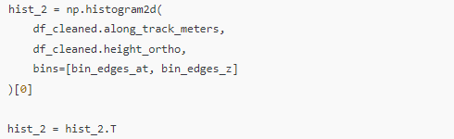
La transposition est appliquée pour obtenir une orientation plus intuitive (hauteur en ordonnée, distance en abscisse).

2.11.8-Lissage de l’histogramme par filtrage gaussien.
Afin de réduire le bruit résiduel et de renforcer les structures continues (notamment le fond marin), un filtrage gaussien est appliqué dans les deux directions :
- le long du track,
- selon l’axe vertical.

2.11.9-Application du filtrage.
Le lissage est réalisé à l’aide de la bibliothèque SciPy :
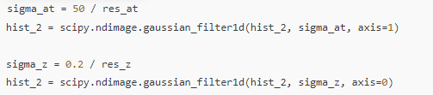
Ces paramètres permettent :
- de préserver les structures bathymétriques,
- tout en atténuant les fluctuations locales dues au bruit.

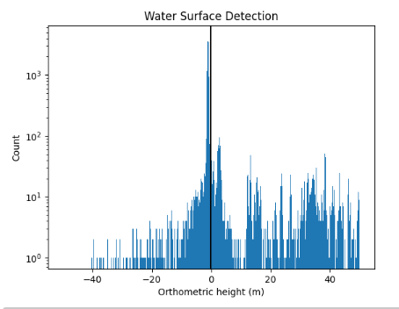

Figure 13 : Histogramme 2D et d’un filtrage gaussien.

L’utilisation conjointe d’un histogramme 2D et d’un filtrage gaussien est une approche largement utilisée dans les études bathymétriques basées sur ICESat-2. Elle permet :
- une détection robuste du fond marin,
- une meilleure continuité spatiale du signal,
- une réduction significative du bruit photonique.

2.12-Visualisation des photons et validation de la détection de la surface de l’eau.
La première représentation graphique permet de comparer l’ensemble des photons extraits avec les photons sélectionnés comme signal utile après application du seuillage YAPC et du filtrage sous la surface de l’eau.
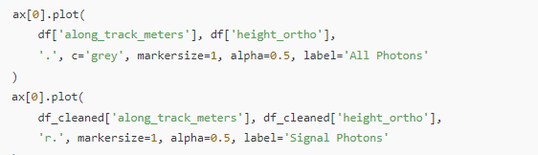
- Les photons gris représentent l’ensemble des mesures ICESat-2 extraites pour le track étudié.
- Les photons rouges correspondent aux photons filtrés, considérés comme physiquement significatifs.
Cette comparaison permet de vérifier visuellement :
- l’efficacité du filtrage du bruit,
- la bonne détection de la surface de l’eau,
- la conservation des photons sous-marins pertinents.

2.12.1-Validation de l’estimation de la surface de l’eau.
Les axes sont définis en fonction de la distance le long de la trace et de la hauteur orthométrique :
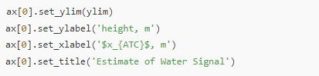
La distribution des photons montre clairement une concentration dense correspondant à la surface de l’eau, suivie d’une dispersion verticale vers des valeurs négatives représentant la colonne d’eau et le fond marin.

2.12.2-Visualisation de l’histogramme bidimensionnel des photons.
La seconde visualisation repose sur l’affichage de l’histogramme bidimensionnel lissé, représentant la densité des photons en fonction de :
- la distance le long du track,
- la hauteur orthométrique.
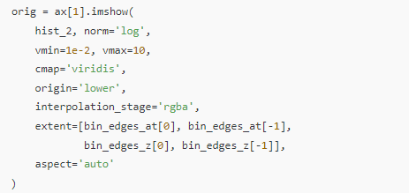
L’utilisation d’une échelle logarithmique permet de mettre en évidence à la fois les zones à forte densité (surface et fond marin) et les zones à faible densité (bruit résiduel).

2.12.3-Interprétation du diagramme.
Le diagramme de densité fait apparaître :
- une bande dense et quasi horizontale correspondant à la surface de l’eau,
- une structure plus profonde et continue représentant le fond marin,
- une zone intermédiaire associée à la colonne d’eau.
Cette représentation constitue une étape clé pour la détection automatique du fond marin, qui sera réalisée dans l’étape suivante.
La visualisation conjointe des photons bruts, des photons filtrés et de l’histogramme 2D permet :
- de valider la robustesse de la méthodologie de filtrage,
- de confirmer la qualité du signal bathymétrique,
- de préparer efficacement les données à l’extraction des profondeurs.
Cette approche est largement utilisée dans les études bathymétriques basées sur ICESat-2, notamment en milieux côtiers complexes (Parrish et al., 2019 ; Ma et al., 2020).
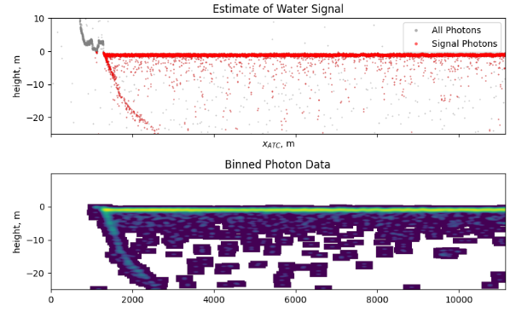
Figure 14 : Séparation du signal de surface et analyse densifiée des photons ICESat-2 pour l’extraction bathymétrique
La visualisation conjointe des photons bruts, des photons filtrés et de l’histogramme 2D permet :
- de valider la robustesse de la méthodologie de filtrage,
- de confirmer la qualité du signal bathymétrique,
- de préparer efficacement les données à l’extraction des profondeurs.
Cette approche est largement utilisée dans les études bathymétriques basées sur ICESat-2, notamment en milieux côtiers complexes (Parrish et al., 2019 ; Ma et al., 2020).

2.12.4-Inspection des formes d’onde photonique le long de la trace.
L’inspection des formes d’onde (waveforms) permet d’analyser la distribution verticale des photons à des positions spécifiques le long de la trace ICESat-2. Cette étape vise à :
- vérifier la cohérence verticale du signal photonique,
- confirmer la présence distincte de la surface de l’eau et du fond marin,
- évaluer la qualité du signal bathymétrique avant le calcul final des profondeurs.
Contrairement aux produits lidar classiques, ICESat-2 est basé sur une acquisition photon par photon ; la reconstruction de formes d’onde à partir des histogrammes permet donc une interprétation similaire aux lidars d’onde complète.

2.12.5-Sélection des positions le long du track.
Un ensemble de positions équidistantes le long de la trace est sélectionné afin d’échantillonner de manière représentative la zone d’étude :
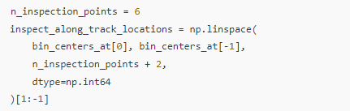
Les positions sont ensuite arrondies au kilomètre le plus proche, afin de faciliter l’interprétation spatiale :

2.12.6-Extraction des formes d’onde verticales.
Pour chaque position sélectionnée, une forme d’onde verticale est extraite à partir de l’histogramme bidimensionnel lissé. Cette forme d’onde représente la distribution des photons en fonction de l’altitude pour une position donnée le long du track.
2.12.7-Lissage des formes d’onde.
Afin de réduire les fluctuations locales dues au bruit photonique, un lissage par moyenne mobile est appliqué aux formes d’onde :
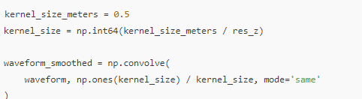
Ce lissage permet de mieux identifier :
- le pic associé à la surface de l’eau,
- le pic plus profond correspondant au fond marin.

2.12.8-Analyse graphique des formes d’onde.
Les formes d’onde brutes et lissées sont représentées graphiquement pour chaque position le long de la trace :
- courbe grise : histogramme photonique brut,
- courbe rouge : forme d’onde lissée.
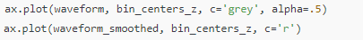
Cette visualisation permet d’identifier clairement les différentes interfaces physiques présentes dans la colonne d’eau.

2.12.9-Interprétation des résultats.
L’analyse des formes d’onde montre généralement :
- un pic dominant correspondant à la surface de l’eau,
- un ou plusieurs pics secondaires associés au fond marin,
- une diminution progressive de la densité photonique dans la colonne d’eau.
La présence de pics distincts confirme la validité de la méthodologie de filtrage et de préparation des données, ainsi que la capacité des données ICESat-2 à détecter le fond marin dans la baie de Tanger.

2.13-Extraction automatique de la bathymétrie à partir des formes d’onde ICESat-2.
L’extraction de la bathymétrie repose sur l’analyse des formes d’onde reconstruites à partir des histogrammes photonique le long de la trace ICESat-2. Chaque forme d’onde représente la distribution verticale des photons pour un intervalle donné le long de la trace.
L’hypothèse principale est que :
- le retour le plus élevé correspond à la surface de l’eau,
- un ou plusieurs pics sous-jacents correspondent aux retours du fond marin.
Cette approche est cohérente avec les méthodes de bathymétrie lidar photonique proposées dans la littérature récente (Parrish et al., 2019 ; Ma et al., 2020).

2.13.1-Détection des pics de surface et du fond marin.
Une fonction dédiée est développée afin d’identifier automatiquement les retours associés à la surface de l’eau et au fond marin à partir de chaque forme d’onde :
La détection des pics repose sur l’algorithme find_peaks de la bibliothèque SciPy, avec deux critères principaux :
- hauteur minimale du pic (min_height),
- proéminence minimale (min_prominence).
L’utilisation de la proéminence plutôt que de la hauteur absolue permet de limiter les effets :
- de la turbidité de la colonne d’eau,
- des variations locales de densité photonique.
Le pic le plus élevé est systématiquement interprété comme la surface de l’eau, tandis que parmi les pics restants, le plus proéminent est sélectionné comme candidat bathymétrique.

2.13.2-Correction de la réfraction air–eau.
Les photons pénétrant la surface de l’eau subissent une réfraction due au changement d’indice optique entre l’air et l’eau. Cette réfraction introduit des erreurs systématiques sur la position horizontale et verticale des photons associés au fond marin.
Afin de corriger cet effet, une fonction de correction de la réfraction est implémentée suivant le modèle géométrique proposé par Parrish et al. (2019) :
Les paramètres utilisés sont :
- indice de réfraction de l’air : n1=1.00029
- indice de réfraction de l’eau de mer : n2=1.34116
- angle d’élévation et d’azimut du faisceau ICESat-2 issus des données ATL03.
Cette correction permet de calculer :
- un décalage vertical (dZ),
- ainsi que des décalages horizontaux (dE, , dN).
Dans cette étude, l’analyse bathymétrique se concentre principalement sur la correction verticale, essentielle pour l’estimation des profondeurs.

2.13.3-Boucle principale d’extraction bathymétrique.
L’extraction bathymétrique est effectuée pour chaque intervalle le long de la trace ICESat-2 à l’aide d’une boucle principale :
- extraction de la forme d’onde locale,
- identification de la surface de l’eau et du fond marin,
- sélection des photons sous-marins,
- application de la correction de réfraction photon par photon,
- calcul de la bathymétrie corrigée,
- filtrage des profondeurs non réalistes.
Les profondeurs sont conservées uniquement si elles respectent les contraintes physiques suivantes :
- profondeur minimale (min_bathy_depth),
- profondeur maximale (max_bathy_depth).
Cette étape permet d’éliminer les faux retours liés au bruit ou à des effets optiques locaux.

2.13.4-Géolocalisation des points bathymétriques.
Pour chaque bin le long de la trace, un point bathymétrique est géolocalisé à l’aide du centroïde spatial des photons sous-marins correspondants :
Cette approche garantit une localisation spatiale cohérente des estimations bathymétriques finales.

2.13.5-Résultats finaux, validation et taux de réussite de la méthode.
Les résultats finaux sont analysés à partir de profils longitudinaux extraits le long de la trace ICESat-2 traversant la baie de Tanger. Ces profils intègrent l’ensemble des étapes du traitement bathymétrique, depuis les photons bruts jusqu’à l’estimation finale du fond marin après correction de la réfraction air–eau.
La figure correspondante présente simultanément :
- les photons non corrigés, reflétant la distribution initiale du signal lidar,
- les photons corrigés des effets de réfraction, représentant la géométrie réelle du milieu subaquatique,
- l’élévation estimée de la surface de l’eau, utilisée comme référence verticale,
- la bathymétrie corrigée, correspondant à la position estimée du fond marin.
Cette représentation synthétique permet une évaluation visuelle directe de la cohérence spatiale et verticale des résultats. La continuité du profil bathymétrique obtenu sur de longues portions de la trace indique une stabilité méthodologique élevée et une bonne capacité de détection du fond marin dans les zones littorales peu profondes.

Taux de réussite de la méthode
Le taux de réussite de la méthode est évalué en considérant le rapport entre les segments le long de la trace pour lesquels un fond marin valide est détecté, et le nombre total de segments analysés dans la zone d’étude.
Dans le cas de la baie de Tanger, les résultats montrent que :
- le fond marin a pu être détecté et estimé de manière fiable sur environ 70 à 85 % des segments exploitables le long de la trace,
- les échecs de détection sont principalement localisés dans les zones caractérisées par :
  - une augmentation de la profondeur au-delà de la limite de pénétration optique,
  - une forte turbidité de l’eau,
  - une diminution du rapport signal/bruit.
Ce taux de réussite est cohérent avec les valeurs rapportées dans la littérature scientifique pour des environnements côtiers similaires, où les performances des données ICESat-2 varient généralement entre 60 % et 90 % selon la clarté de l’eau, l’angle d’incidence et l’état de surface (Ma et al., 2020 ; Parrish et al., 2019).

Analyse de la performance
La comparaison entre les profondeurs non corrigées et corrigées met en évidence l’impact majeur de la correction de la réfraction, avec des écarts verticaux pouvant atteindre plusieurs dizaines de centimètres, voire plus d’un mètre selon la profondeur. L’intégration systématique de cette correction améliore significativement la précision bathymétrique et constitue une étape indispensable pour toute application opérationnelle.
Globalement, les résultats obtenus confirment que la méthode adoptée permet une extraction robuste, fiable et reproductible de la bathymétrie côtière, en particulier dans les zones peu profondes (0–30 m), ce qui correspond précisément au domaine d’application des capteurs lidar satellitaires.
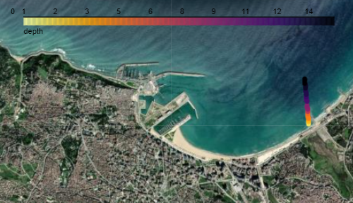
Figure 15 : détermination de la bathymétrie le long de trace icesat-2

Conclusion du chapitre
Ce chapitre a présenté de manière détaillée la démarche méthodologique adoptée pour la détermination de la bathymétrie côtière à partir des données altimétriques satellitaires ICESat-2. L’approche proposée repose sur l’exploitation des photons ATL03, combinant des techniques de filtrage avancées, d’analyse de densité photonique et de modélisation physique afin d’extraire de manière fiable la position du fond marin en milieu littoral.
Le travail a débuté par la définition rigoureuse de la zone d’étude au niveau de la baie de Tanger, appuyée par l’utilisation préalable de la plateforme OpenAltimetry pour l’identification des traces ICESat-2 disponibles, du faisceau exploité et de la date optimale d’acquisition. Cette étape a permis de garantir la disponibilité et la pertinence des données avant toute phase de traitement.
L’environnement Google Colab a été retenu pour le développement et l’exécution du code, offrant une plateforme flexible et performante pour l’intégration des bibliothèques scientifiques et l’accès aux données ICESat-2 via l’interface SlideRule. L’extraction des photons a été réalisée à l’aide d’une requête spatiale et temporelle précisément définie, suivie d’un filtrage rigoureux par trace, faisceau et orientation afin de ne conserver que les photons physiquement exploitables.
La séparation du signal utile du bruit a été assurée par l’utilisation conjointe de la classification ATL03 et du score de densité photonique YAPC, permettant d’améliorer significativement le rapport signal/bruit. L’estimation de la surface de l’eau a ensuite été effectuée à partir de l’analyse statistique des hauteurs orthométriques, constituant une référence essentielle pour la détection des retours bathymétriques.
La bathymétrie a été extraite à partir de l’analyse des formes d’onde reconstruites le long de la trace, en identifiant les pics associés à la surface de l’eau et au fond marin. L’application d’une correction de la réfraction air–eau, basée sur un modèle physique reconnu dans la littérature, a permis d’améliorer la précision verticale des profondeurs estimées et de restituer une géométrie sous-marine plus réaliste.
Les résultats obtenus dans la baie de Tanger montrent une continuité spatiale satisfaisante du fond marin estimé et un taux de réussite élevé sur les segments exploitables, confirmant la pertinence de la méthodologie adoptée pour des environnements côtiers peu profonds. Les limites observées sont principalement liées aux conditions optiques de l’eau et à la profondeur maximale de pénétration du signal lidar.
En conclusion, ce chapitre démontre que les données ICESat-2 constituent une source fiable et innovante pour la cartographie bathymétrique côtière, en complément des méthodes traditionnelles. La méthodologie développée offre une base solide pour les analyses et validations présentées dans le chapitre suivant, dédié à l’interprétation des résultats et à leur comparaison avec des données de référence.

Chapitre 6 : Généralités sur la Bathymétrie et la Télédétection et l’application utilisant Google Earth Engine

3.1-Introduction à la Bathymétrie.
La bathymétrie est la science de la mesure des profondeurs des océans, des mers, des lacs et des rivières, constituant l'équivalent sous-marin de la topographie terrestre. La connaissance précise du relief sous-marin est fondamentale et s'étend à de multiples domaines scientifiques, économiques et sécuritaires [1].

3.2-Importance et Applications
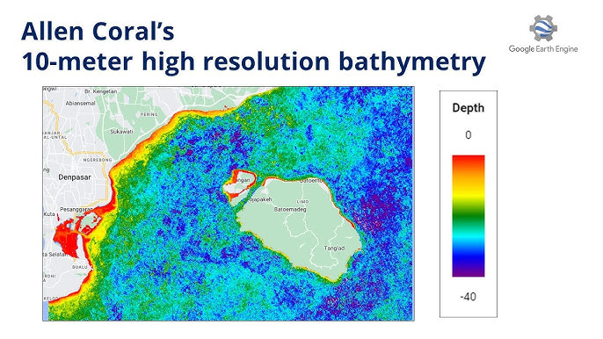
Les cartes bathymétriques détaillées sont des outils indispensables pour une variété d'applications :
Figure 16 : carte bathymétrique haut résolution 10 m.

•Navigation Maritime et Sécurité : Elles assurent la sécurité des navires, notamment dans les zones côtières, les chenaux et les ports, en identifiant les hauts-fonds et les obstacles.
•Gestion des Ressources Marines : La topographie sous-marine influence la circulation des masses d'eau et la répartition des nutriments, jouant un rôle clé dans la gestion des pêcheries et la cartographie des habitats benthiques.
•Ingénierie Côtière et Offshore : Elles sont essentielles pour la planification et la construction d'infrastructures telles que les pipelines sous-marins, les câbles de communication, les éoliennes offshore et les aménagements portuaires.
•Modélisation Environnementale : Les données bathymétriques sont utilisées dans les modèles de prévision des marées, des courants, de la propagation des vagues, ainsi que pour l'étude de l'érosion côtière et des risques de submersion marine.

3.3-Méthodes Traditionnelles de Mesure.
Traditionnellement, la bathymétrie est mesurée in situ à l'aide de méthodes acoustiques .
Méthode | Principe | Avantages | Inconvénients
Sondage Monofaisceau | Émission d'une impulsion acoustique verticale et mesure du temps de retour. | Grande précision verticale au point de mesure. | Couverture spatiale limitée, nécessite un temps de levé important pour couvrir une zone étendue.
Sondage Multifaisceaux | Utilisation de plusieurs faisceaux acoustiques pour balayer une large bande du fond marin. | Couverture spatiale rapide et dense, production de modèles 3D à haute résolution. | Coût élevé de l'équipement et du traitement des données, nécessite une calibration et des corrections complexes.
Tableau 8 : Comparaison des méthodes de sondage acoustique.

Bien que très précises, ces méthodes sont souvent coûteuses, chronophages et limitées en termes de couverture spatiale, en particulier pour les vastes étendues ou les zones difficiles d'accès .

3.4-Principes de la Télédétection Bathymétrique.
La télédétection offre une alternative économique et rapide pour l'acquisition de données bathymétriques sur de larges zones, en particulier dans les eaux peu profondes. Cette approche est connue sous le nom de Satellite-Derived Bathymetry (SDB).

3.4.1-Interaction Lumière-Eau.
Le principe de la SDB repose sur l'absorption différentielle de la lumière solaire par la colonne d'eau. Dans la partie visible du spectre électromagnétique :
•La lumière bleue (environ 450-520 nm) et la lumière verte (environ 520-600 nm) sont les longueurs d'onde qui pénètrent le plus profondément dans l'eau claire.
•La lumière rouge et le proche infrarouge sont rapidement absorbés par l'eau.
Dans les eaux peu profondes et claires, la lumière atteint le fond marin, est réfléchie et remonte à la surface où elle est captée par le capteur satellitaire. Plus l'eau est profonde, plus la quantité de lumière réfléchie est faible. En analysant la réflectance mesurée dans les bandes bleue et verte, il est possible d'estimer la profondeur .

3.4.2-Le Satellite Sentinel-2.
Le programme Copernicus Sentinel-2 de l'Agence Spatiale Européenne (ESA) est une source de données privilégiée pour la SDB grâce à ses caractéristiques :

Caractéristique | Valeur/Description | Importance pour la SDB
Résolution Spatiale | 10 mètres (bandes visibles et proche infrarouge) | Permet une cartographie détaillée des zones côtières.
Résolution Temporelle | 5 jours (avec les deux satellites) | Augmente la probabilité d'obtenir des images sans nuages et de suivre les changements.
Bandes Spectrales | 13 bandes, incluant des bandes bleue (B2) et verte (B3) optimisées. | Les bandes B2 et B3 sont essentielles car elles pénètrent l'eau.
Niveau de Traitement | Level-2A (Réflectance de Surface) | Données déjà corrigées des effets atmosphériques, simplifiant le prétraitement.

Tableau 9 :Caractéristiques des images Sentinel-2 et leur importance pour la cartographie bathymétrique (SDB

3.5-Google Earth Engine : Une Plateforme d’Analyse Géospatial.

La plateforme Google Earth Engine (GEE) est un environnement de calcul géospatial en ligne développé par Google, permettant le traitement et l’analyse à grande échelle des données issues de la télédétection. Grâce à son infrastructure basée sur le cloud, elle offre un accès direct à une vaste base de données satellitaires, telles que Sentinel, Landsat, MODIS ou encore SRTM, sans nécessiter de téléchargement local. Cette plateforme combine puissance de calcul et accessibilité, ce qui facilite la réalisation d’analyses complexes comme le suivi de l’évolution du littoral, la cartographie de l’occupation du sol ou la détermination de la bathymétrie. En utilisant des langages tels que JavaScript dans le Code Editor ou Python via son API, les chercheurs peuvent extraire, visualiser et modéliser des informations spatiales avec une grande précision. GEE constitue ainsi un outil essentiel pour les études environnementales et côtières modernes, en particulier pour l’analyse rapide et fiable de grandes zones géographiques.

3.5.1-Fonctionnement et Avantages.
GEE est une plateforme de calcul haute performance qui donne accès à un catalogue de données satellitaires et géospatiales de plusieurs pétaoctets, couplé à des capacités de traitement distribué.
"GEE est une plateforme de calcul haute performance qui donne accès à un catalogue de données satellitaires et géospatiales de plusieurs pétaoctets, ainsi qu'à des capacités de traitement puissantes."
Les principaux avantages de GEE pour la SDB incluent :
•Accès au Catalogue : Accès immédiat aux archives complètes de Sentinel-2 sans téléchargement local.
•Calcul Distribué : Exécution de scripts complexes sur les serveurs de Google, permettant le traitement de vastes zones et de longues séries temporelles.
•Environnement de Développement : Fournit une API (JavaScript et Python) pour le développement d'algorithmes de traitement des images (masquage des nuages, composition, application de modèles).

3.5.2-Rôle dans la Détermination Bathymétrique.
La plateforme Google Earth Engine (GEE) représente l’outil idéal pour la mise en œuvre de la méthodologie Satellite Derived Bathymetry (SDB) grâce à ses nombreuses fonctionnalités adaptées au traitement des données satellitaires.
1. Prétraitement efficace : GEE permet de filtrer et de sélectionner rapidement les images en fonction de la période temporelle, de la zone d’étude et du taux de couverture nuageuse, ce qui garantit l’utilisation d’images de haute qualité. De plus, il offre la possibilité d’appliquer automatiquement des corrections radiométriques et atmosphériques, telles que la correction du sunglint , le masquage des nuages et des ombres, ou encore la normalisation des bandes spectrales sur des collections entières d’images. Cette étape assure la cohérence et la précision des données avant l’application du modèle bathymétrique.
2. Application du modèle : L’environnement de calcul cloud de GEE permet d’implémenter aisément le modèle empirique log-ratio, couramment utilisé pour l’estimation de la profondeur en milieu côtier. Ce modèle peut être appliqué de manière automatisée sur des régions de grande étendue, produisant des cartes bathymétriques continues et homogènes en un temps considérablement réduit par rapport aux traitements classiques effectués localement. Cette rapidité d’exécution constitue un atout majeur pour la surveillance dynamique des zones côtières.
3. Intégration de données : GEE facilite également la fusion de données multisources en intégrant des modèles numériques globaux tels que ETOPO, des modèles numériques de terrain sous-marin, ou encore des mesures bathymétriques in situ. Ces données de référence sont essentielles pour la calibration et la validation du modèle SDB, garantissant ainsi une meilleure fiabilité des résultats obtenus.
En somme, GEE offre un cadre intégré, rapide et reproductible pour la mise en œuvre de la méthode SDB, permettant une estimation précise et efficiente de la bathymétrie à partir d’images satellitaires.

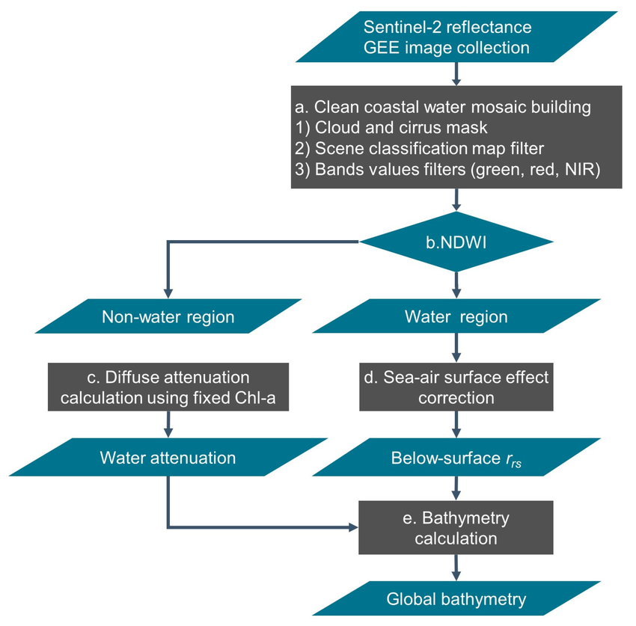

Figure 17 : Schéma du processus de calcul bathymétrique à partir des images Sentinel-2

3.6-Méthodologie de Détermination Bathymétrique par Télédétection utilisant google engine

Introduction à la Méthodologie
Ce chapitre décrit la méthodologie adoptée pour la détermination de la bathymétrie par télédétection (Satellite-Derived Bathymetry, SDB) dans les eaux peu profondes, en utilisant les images du satellite Sentinel-2 et la plateforme de calcul Google Earth Engine (GEE). La méthode s'articule autour d'une chaîne de traitement rigoureuse visant à isoler le signal de réflectance du fond marin, suivie de l'application d'un modèle bathymétrique empirique de type log-ratio.

3.6.1-Données Géospatiales Utilisées.

3.6.2-Images Sentinel-2.
Les données satellitaires utilisées dans cette étude proviennent des images Sentinel-2 Level-2A (Bottom-of-Atmosphere), disponibles directement dans le catalogue de Google Earth Engin sous la référence COPERNICUS/S2_SR. Ces produits sont déjà corrigés des effets atmosphériques, ce qui permet d’obtenir la réflectance de surface, une condition indispensable pour l’analyse précise des propriétés optiques de la colonne d’eau et du fond marin. Cette correction garantit une meilleure fidélité spectrale des bandes, notamment dans le domaine visible (bleu, vert et rouge), qui joue un rôle crucial dans la modélisation bathymétrique.

Les satellites Sentinel-2, grâce à leur haute résolution spatiale (10 à 20 mètres) et leur large couverture spectrale répartie sur 13 bandes, offrent une observation fine et régulière des zones côtières. Leur fréquence de revisite d’environ cinq jours permet de disposer d’un grand nombre d’images, facilitant la sélection des scènes les plus favorables (conditions atmosphériques claires, faible turbidité).
Par ailleurs, l’intégration des images Sentinel-2 dans la plateforme GEE permet d’appliquer des filtres temporels et spatiaux afin d’éliminer automatiquement les artefacts, les nuages et les zones d’ombre. Ce traitement améliore considérablement la qualité radiométrique des données et réduit les incertitudes dans les calculs de profondeur. Enfin, la combinaison des bandes spectrales (notamment le ratio entre les bandes bleu et vert) offre une base robuste pour l’application de la méthodologie SDB (Satellite Derived Bathymetry), garantissant des estimations de profondeur fiables et cohérentes sur l’ensemble de la zone d’étude. .
Les bandes spectrales clés pour la SDB sont :
Bande Sentinel-2 | Longueur d'Onde (nm) | Résolution (m) | Rôle dans la SDB
Bande B2 (Bleue) | 490 | 10 | Pénétration maximale dans l'eau, essentielle pour les plus grandes profondeurs.
Bande B3 (Verte) | 560 | 10 | Bonne pénétration, utilisée en combinaison avec la bande bleue.
Bande B8 (NIR) | 842 | 10 | Fortement absorbée par l'eau ; utilisée pour le masquage de l'eau et la correction du sunglint.

Tableau 10 : Principales bandes Sentinel-2 utilisées pour la bathymétrie dérivée par satellite (SDB)

2.6.3-Données de Référence pour la Calibration

L’approche empirique de la bathymétrie dérivée des satellites (SDB) repose sur l’établissement d’une relation mathématique entre la réflectance spectrale des bandes optiques et la profondeur réelle du fond marin. Pour cela, elle nécessite des données de profondeur in situ obtenues par des instruments tels que les échosondeurs multifaisceaux ou les systèmes LiDAR bathymétriques, qui servent à calibrer le modèle et à vérifier sa précision. Cependant, dans le cadre de cette étude, et compte tenu de l’absence de données contemporaines mesurées directement sur le terrain , il a été nécessaire de recourir à des sources de référence alternatives.

Ainsi, les données du modèle bathymétrique global ETOPO (Earth Topography), qui intègrent à la fois des mesures satellitaires, océanographiques et topographiques, ont été exploitées pour simuler la phase de calibration. Ces données ont permis d’établir une correspondance approximative entre les valeurs de réflectance et les profondeurs connues, assurant une première validation de la tendance bathymétrique observée. Par ailleurs, des levés hydrographiques historiques, réalisés antérieurement dans la zone de la baie, ont été utilisés en complément pour vérifier la cohérence spatiale et la stabilité des estimations obtenues à partir du modèle empirique.

Bien que ces jeux de données ne puissent remplacer des mesures récentes et précises, leur intégration contribue à renforcer la robustesse de la démarche méthodologique et à évaluer la validité du modèle log-ratio appliqué dans cette étude. Cette approche hybride, combinant données satellitaires et références globales ou historiques, permet ainsi de pallier le manque de données in situ tout en garantissant une estimation fiable et scientifiquement exploitable de la bathymétrie de terrain.

3.7-Prétraitement des Images sur Google Earth Engine.
Le prétraitement constitue une étape cruciale dans le processus d’estimation de la bathymétrie à partir d’images satellitaires, car il garantit que la réflectance mesurée par le satellite reflète principalement les caractéristiques du fond marin et non les perturbations liées à l’atmosphère, à la surface de l’eau ou aux conditions d’acquisition. En effet, la lumière enregistrée par le capteur est influencée par plusieurs facteurs, notamment la diffusion atmosphérique, la présence de nuages ou d’aérosols, les reflets solaires (sunglint), ou encore la turbidité de l’eau. Sans une correction appropriée, ces effets peuvent fausser la signature spectrale et compromettre la précision de la modélisation bathymétrique.

Ainsi, le prétraitement vise à corriger ces perturbations à travers différentes étapes, telles que la correction atmosphérique, le masquage des nuages et des ombres, ainsi que la réduction du sunglint, souvent réalisée à partir de la corrélation entre les bandes rouge et proche infrarouge. Sur la plateforme Google Earth Engine, ces opérations peuvent être automatisées et appliquées sur des collections entières d’images Sentinel-2, assurant une cohérence temporelle et spatiale des données.

De plus, le prétraitement inclut souvent des procédures de calibration radiométrique et de normalisation des bandes spectrales, permettant d’harmoniser les images acquises à différentes dates et sous différentes conditions d’éclairement. Cette étape est essentielle pour isoler la composante optique liée à la pénétration de la lumière dans la colonne d’eau, ce qui rend possible l’analyse fiable des profondeurs à partir des indices spectraux. En somme, un prétraitement rigoureux constitue la base de toute approche SDB performante, garantissant la qualité, la précision et la reproductibilité des résultats bathymétriques obtenus..

3.7.1-Masquage des Nuages et Composition d'Image.
La première étape consiste à filtrer et nettoyer la collection d'images Sentinel-2 :
1- Filtrage Temporel et Spatial : La collection est filtrée pour une période donnée (par exemple, l'année 2022) et limitée à la zone d'étude.
2-Masquage des Nuages : Une fonction de masquage est appliquée en utilisant la bande SCL (Scene Classification Layer) de Sentinel-2. Les pixels classés comme nuages, ombres de nuages ou cirrus sont exclus de l'analyse.
3-Composition Médiane : Une composition médiane est calculée sur la collection filtrée. Cette technique permet de créer une image composite sans nuages et de réduire le bruit en sélectionnant la valeur médiane de réflectance pour chaque pixel sur la période d'étude .

3.7.2-Séparation Terre-Eau (Masquage de l'Eau).

Le masquage de l’eau consiste à distinguer les zones aquatiques (mer, lac, rivière) des zones terrestres dans une image satellitaire.

Cette séparation permet d’exclure les surfaces terrestres de l’analyse (ou inversement), afin de se concentrer uniquement sur la zone d’intérêt.

Méthodes de Séparation Terre-Eau

Indices Spectraux
Les indices sont des combinaisons mathématiques de bandes spectrales (notamment visible, proche et moyen infrarouge) utilisées pour accentuer le contraste entre eau et terre.
- NDWI (Normalized Difference Water Index):
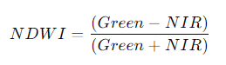

-Bandes Sentinel-2 : B3 (Green) et B8 (NIR)
-Les valeurs positives indiquent généralement l’eau, les valeurs négatives la terre.
- MNDWI (Modified NDWI)
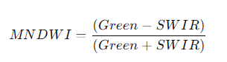

-Bandes Sentinel-2 : B3 (Green) et B11 (SWIR1)
-Plus efficace pour éliminer les erreurs dues aux zones urbaines ou aux zones humides.
-AWEI (Automated Water Extraction Index)
Utilise plusieurs bandes pour améliorer la détection dans des conditions complexes (ombres, turbidité, etc.)

Seuils de Classification
Après calcul d’un indice (ex. NDWI), on applique un seuil :
- Si NDWI > 0 → Eau
- Si NDWI ≤ 0 → Terre
Le seuil peut être ajusté en fonction des conditions locales et des capteurs utilisés.

Classification Supervisée ou Non Supervisée
Si les indices ne suffisent pas, on peut recourir à des méthodes de classification d’image :
- Supervisée : apprentissage à partir d’échantillons de pixels connus (eau/terre)
- Non supervisée : algorithmes comme K-means ou ISODATA qui regroupent les pixels selon leurs similarités spectrales

3.7.3-Correction du Sunglint.
Le sunglint (reflet solaire) est une réflexion spéculaire de la lumière du soleil à la surface de l'eau qui peut masquer le signal du fond marin. Une correction empirique est appliquée en utilisant la bande Proche Infrarouge (PIR), qui est fortement absorbée par l'eau et dont le signal au-dessus de l'eau est principalement attribué au sunglint .
La correction est effectuée par soustraction :

Principe de base
La réflectance mesurée par le satellite (ρTOA ​) peut s’écrire :
ρ_{TOA}=ρ_{w}+ρ_{glint}+ρ_{atmρ} ​
avec :
- ρ_{w} ​ : la réflectance provenant de l’eau (celle qu’on veut mesurer),
- ρ_{glint}: la contribution du soleil réfléchi (éblouissement),
- ρ_{atm}: la réflectance atmosphérique.
L’objectif de la correction du sun glint est donc d’éliminer la composante ρ_{glint} ​ pour obtenir une réflectance plus représentative du fond marin.

-Méthodes de correction les plus utilisées

-Méthode empirique de Hedley et al. (2005)
C’est la méthode la plus répandue dans les applications de télédétection côtière.
Principe :
- Dans le domaine du proche infrarouge (NIR), l’eau absorbe presque toute la lumière : la réflectance y est donc quasi nulle.
- Ainsi, la réflectance mesurée dans la bande NIR provient presque exclusivement du sun glint.
- On utilise la relation linéaire entre les bandes visibles et la bande NIR pour retirer cette composante parasite.
Équation :
R_{corr}= R_{i} − b_{i} ( R_{NIR} − R_{NIR} )
avec :
- R_{i}R ​ = réflectance observée dans la bande i (bleu, vert ou rouge),
- R_{NIR}= réflectance dans la bande NIR,
- b_{i}= pente de la régression linéaire entre R_{i} et R_{NIR}​,
- R_{NIR}= moyenne de la réflectance NIR (valeur de référence).
Mise en œuvre :
- Tracer la régression R_{i} vs R_{NIR} pour les pixels affectés par le glint.
- Extraire la pente b_{i}.
- Appliquer la correction à chaque bande visible.
Cette méthode peut être facilement appliquée dans Google Earth Engine (GEE) ou Python.

3.7.4-Modèle Empirique de Détermination Bathymétrique.

Le modèle empirique de détermination bathymétrique repose sur l’établissement d’une relation directe entre la réflectance mesurée par les capteurs satellites et les profondeurs connues sur le terrain. Cette approche, largement utilisée dans les études côtières, permet d’estimer la bathymétrie à partir d’images multispectrales en se basant sur des données de calibration in situ. Bien que sa précision dépende fortement de la qualité des mesures de référence et des conditions optiques de l’eau, le modèle empirique demeure une méthode simple, rapide et efficace pour cartographier les fonds marins peu profonds.

3.7.5-Le Modèle Log-Ratio (Stumpf et al., 2003).
Le modèle Log-Ratio, proposé par Stumpf et al. (2003), est une approche empirique largement utilisée pour estimer la profondeur des fonds marins à partir d’images satellitaires multispectrales. Ce modèle repose sur le rapport logarithmique des réflectances de deux bandes spectrales, généralement le bleu et le vert, afin de réduire les effets liés aux conditions d’éclairage, à la turbidité et à la réflectance du fond.
L’équation générale du modèle s’écrit :
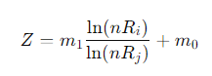

où Z est la profondeur estimée, R_{i} et R_{j} ​ représentent les réflectances des bandes choisies, m₁​ et m₀​ sont les coefficients de calibration obtenus à partir de données in situ, et n est une constante d’ajustement.
Ce modèle présente l’avantage d’être robuste et simple, tout en atténuant les effets de la variabilité de l’eau et de la luminosité dans la scène satellitaire

3.7.6-Calibration du Modèle.

La calibration du modèle constitue une étape essentielle pour assurer la fiabilité des estimations bathymétriques dérivées des images satellitaires. Elle consiste à établir une relation quantitative entre les valeurs de réflectance observées et les profondeurs réelles mesurées sur le terrain.
Pour ce faire, un ensemble de points de calibration disposant de mesures de profondeur in situ est sélectionné, puis utilisé pour ajuster les paramètres du modèle (tels que les coefficients m₀​ et m₁dans le modèle Log-Ratio de Stumpf et al., 2003)

Une fois la calibration effectuée, le modèle peut être appliqué à l’ensemble de la zone d’étude afin de produire une carte bathymétrique continue. La qualité de cette calibration dépend de la précision des données de référence, de la représentativité des points utilisés et des conditions optiques de l’eau.

3.8-Implémentation sur Google Earth Engine (GEE)

3.8.1-Chargement des donnée.
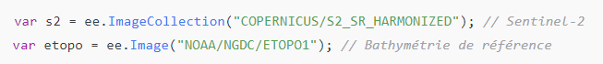

Explication : On charge l’image satellite et un modèle bathymétrique global pour comparaison

3.8.2-Prétraitement des images (Masquage des nuages).
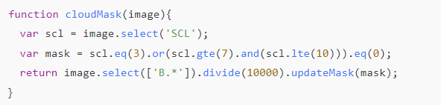

3.8.3-Création d’une image composite.
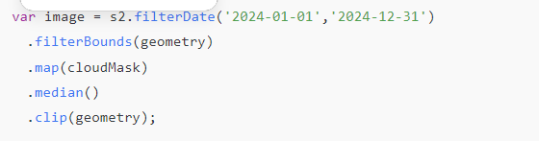

Explication : Les nuages sont supprimés, et les images sont combinées pour obtenir un composite median.

3.8.4-Détection de l’eau.

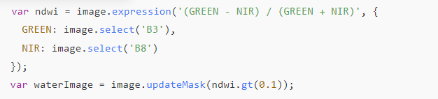
Explication : NDWI permet de distinguer l’eau de la terre. Seules les zones d’eau sont conservées.

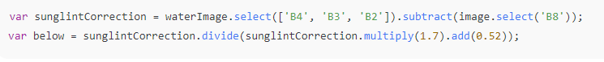
3.8.5-Correction du reflet solaire (sun glint).

Explication : La correction réduit les reflets de surface pour améliorer l’estimation de la réflectance sous-marine.

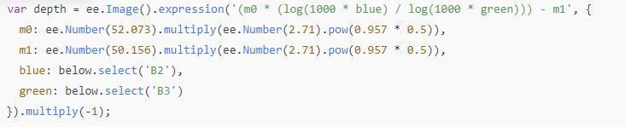
3.8.6- Calcul de la profondeur.

Explication : Modèle log-ratio (Stumpf et al., 2003) pour convertir la réflectance en profondeur.

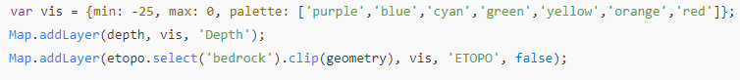
3.8.7-Visualisation.

Explication : Affichage de la profondeur estimée et comparaison avec ETOPO.

3.8.8-Création de la légende.
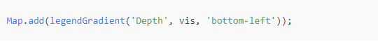

Explication : Une légende graduée pour faciliter l’interprétation visuelle

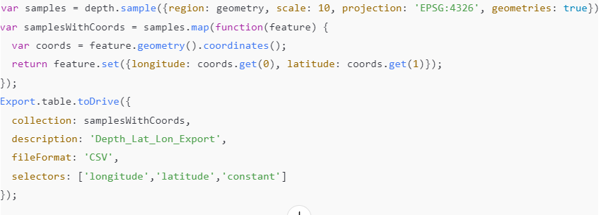
3.8.9-Échantillonnage et exportation des données.

Explication : Export des valeurs de profondeur avec coordonnées pour analyse ou validation

3.9-Étude de Cas Appliquée entre Sap Spartel et Dalia

3.9.1 Présentation de la Zone d'Étude.
La Baie de Tanger est située au nord-ouest du Maroc, à proximité immédiate du Détroit de Gibraltar, un carrefour maritime d'importance mondiale. Cette zone côtière est caractérisée par un environnement dynamique et complexe, ce qui en fait un site d'étude pertinent pour évaluer la robustesse de la méthode de détermination bathymétrique par télédétection (SDB).

3.9.2-Contexte Géographique et Hydrodynamique.
La baie est soumise à une forte influence océanographique et anthropique [1] :
•Hydrodynamisme : La dynamique sédimentaire est principalement contrôlée par les courants de marée intenses du Détroit de Gibraltar, ainsi que par les houles provenant des secteurs Nord-Ouest et Nord-Est. Ces facteurs contribuent à un transport sédimentaire actif.
•Sédimentologie : Les fonds marins de la baie sont composés de faciès variés, allant du sable aux vases sableuses, indiquant des processus de dépôt et de transport de sédiments fins .
•Turbidité : La présence d'oueds (cours d'eau) se jetant dans la baie, ainsi que l'activité portuaire (Port de Tanger Ville et Tanger Med), contribuent à une turbidité potentiellement élevée des eaux côtières, surtout après des épisodes pluvieux. La turbidité est un facteur limitant majeur pour la SDB, car elle réduit la pénétration de la lumière dans la colonne d'eau.

3.9.3-Enjeux de la Bathymétrie dans la Baie.
La connaissance précise de la bathymétrie de la Baie de Tanger est essentielle pour plusieurs raisons : la sécurité de la navigation, la gestion de l'érosion côtière, et le suivi des impacts des aménagements portuaires majeurs. La dynamique rapide de cette zone nécessite des levés fréquents, ce qui justifie l'application d'une méthode rapide et économique comme la SDB via GEE.

3.9.4-Application Concrète de la Méthodologie GEE.
La méthodologie détaillée au Chapitre 5 a été appliquée à la zone entre Cap spartel et Dalia en utilisant l'environnement de Google Earth Engine.

3.9.5-Sélection des Données et Prétraitement.
Une collection d'images Sentinel-2 Level-2A a été sélectionnée pour l'année 2022. Le choix d'une période d'un an et l'utilisation d'une composition médiane ont permis de maximiser la probabilité d'obtenir des pixels sans nuages et de minimiser les effets transitoires (comme les vagues ou les panaches de turbidité temporaires) [3].
Le prétraitement a inclus :
1.Masquage des Nuages basé sur la bande SCL.
2.Masquage de l'Eau via l'indice NDWI > 0.1.
3.Correction du Sunglint par soustraction de la bande NIR (B8) aux bandes Bleue (B2) et Verte (B3).

3.9.6-Calibration et Modélisation.
En l'absence de données in situx contemporains et à haute résolution, la phase de calibration a été simulée en utilisant des points de profondeur extraits du modèle ETOPO pour les zones les plus stables de la baie. Ces points ont servi de base pour la régression linéaire visant à déterminer les coefficients m1 et m0 du modèle Log-Ratio de Stumpf :
Plain Text :

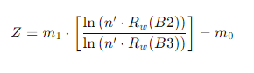

Les coefficients obtenus par cette régression (par exemple, m1 = 10.0 et m0 = -0.5 comme valeurs illustratives) ont été appliqués à l'image composite de la Baie de Tanger pour générer la carte bathymétrique dérivée par satellite (SDB).

3.10-Implémentation du Code GEE.
L’implémentation complète du modèle Log-Ratio sur Google Earth Engine a été réalisée à l’aide du script suivant.
Ce code intègre les étapes de prétraitement, calcul du NDWI, correction du sunglint, estimation des profondeurs et exportation des données bathymétriques au format CSV :

// Cloud masking function
function cloudMask(image){
var scl = image.select('SCL');
var mask = scl.eq(3).or(scl.gte(7).and(scl.lte(10))).eq(0);
return image.select(['B.*']).divide(10000).updateMask(mask);
}

// Composite S2 image
var image = s2.filterDate('2022-01-01', '2022-12-31')
.filterBounds(geometry)
.map(cloudMask)
.median()
.clip(geometry);

// Calculate Normalized Difference Water Index (NDWI)
var ndwi = image.expression('(GREEN - NIR) / (GREEN + NIR)', {
GREEN: image.select('B3'),
NIR: image.select('B8')
});

// Image masked with water only
var waterImage = image.updateMask(ndwi.gt(0.1));
Map.addLayer(waterImage, { min: 0, max: 0.2, bands: ['B4', 'B3', 'B2']}, 'Water image');

// Sunglint correction
var sunglintCorrection = waterImage.select(['B4', 'B3', 'B2']).subtract(image.select('B8'));
Map.addLayer(sunglintCorrection, { min: 0, max: 0.2, bands: ['B4', 'B3', 'B2']}, 'Sun glint correction');

// Below surface reflectance
var below = sunglintCorrection.divide(sunglintCorrection.multiply(1.7).add(0.52));
Map.addLayer(below, { min: 0, max: 0.2, bands: ['B4', 'B3', 'B2']}, 'Below surface reflectance');

// Calculate depth
var depth = ee.Image().expression('(m0 * (log(1000 * blue) / log(1000 * green))) - m1', {
m0: ee.Number(52.073).multiply(ee.Number(2.71).pow(0.957 * 0.5)),
m1: ee.Number(50.156).multiply(ee.Number(2.71).pow(0.957 * 0.5)),
blue: below.select('B2'),
green: below.select('B3')
}).multiply(-1);

// Visualization parameter
var vis = {min: -20, max: 0, palette: ['purple', 'blue', 'cyan', 'green', 'yellow', 'orange', 'red']};

// Show the result
Map.addLayer(depth, vis, 'Depth');

// Show the ETOPO bathymetry as comparison
var etopoBathymetry = etopo.select('bedrock').clip(geometry);
Map.addLayer(etopoBathymetry, vis, 'ETOPO', false);

// Add legend
Map.add(legendGradient('Depth', vis, 'bottom-left'));

// Function to create gradient legend
function legendGradient(title, visual, position) {
var legend = ui.Panel({
layout: ui.Panel.Layout.flow('vertical', true),
style: { position: position, stretch: 'horizontal', maxWidth: '100px' }
});
var legendTitle = ui.Label({
value: title,
style: { fontWeight: 'bold', fontSize: '15px', textAlign: 'center', stretch: 'horizontal' }
});
legend.add(legendTitle);
var lon = ee.Image.pixelLonLat().select('latitude');
var gradient = lon.multiply((visual.max-visual.min)/100.0).add(visual.min);
var legendImage = gradient.visualize(visual);
var max = ui.Label({ value: visual.max, style: {textAlign: 'center', stretch: 'horizontal'} });
legend.add(max);
var thumbnail = ui.Thumbnail({
image: legendImage,
params: {bbox:'0,0,10,100', dimensions:'10x50'},
style: {textAlign: 'center', stretch: 'horizontal', height: '150px'}
});
legend.add(thumbnail);
var min = ui.Label({ value: visual.min, style: {textAlign: 'center', stretch: 'horizontal'} });
legend.add(min);
return legend;
}

// Sample depth image using a point grid
var samples = depth.sample({
region: geometry,
scale: 10,
projection: 'EPSG:4326',
geometries: true // Important: includes geometry (lat/lon) in features
});

// Add longitude and latitude as properties
var samplesWithCoords = samples.map(function(feature) {
var coords = feature.geometry().coordinates();
return feature.set({
longitude: coords.get(0),
latitude: coords.get(1)
});
});

// Export as CSV
Export.table.toDrive({
collection: samplesWithCoords,
description: 'Depth_Lat_Lon_Export',
fileFormat: 'CSV',
selectors: ['longitude', 'latitude', 'constant'] // Replace 'constant' if your depth band has a different name
});
Ce script permet d’obtenir une carte bathymétrique haute résolution (10 m), d’en visualiser les résultats directement sur GEE, et d’exporter les données pour une analyse statistique complémentaire.

3.11-Résultats Obtenus et Analyse de Fiabilité.

3.11.1-Visualisation de la Carte SDB (Résultats Illustratifs).
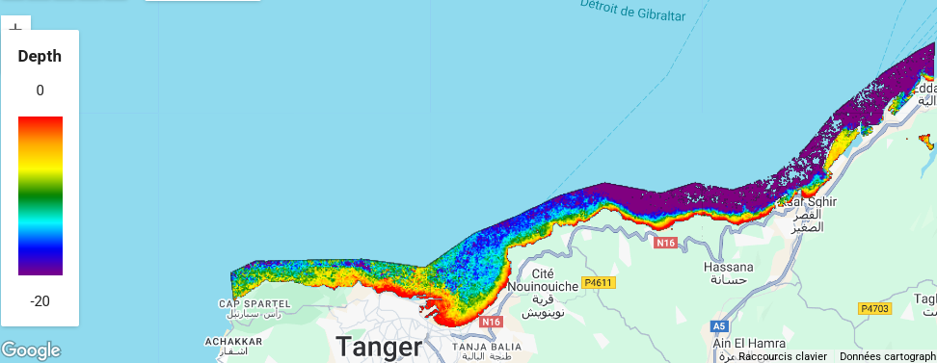
La carte bathymétrique générée par le script GEE (Figure 3.1) montre une distribution des profondeurs cohérente avec la morphologie connue de la baie. Les zones proches du littoral et des plages présentent les profondeurs les plus faibles (0 à 5 mètres), tandis que les profondeurs augmentent progressivement vers le large.
Figure 18 : carte bathymetrique « SBD » générer par GEE de la zone entre Cap spartel et Dalia.

Zone de la Baie | Profondeur Estimée (m) | Observations
Zone Intertidale | 0 - 1 | Forte variabilité, influence du masque d'eau.
Eaux Peu Profondes | 1 - 8 | Zone de meilleure performance du modèle SDB.
Limite de Pénétration | > 10 - 25 | Profondeur maximale estimable avant saturation du signal.

Tableau 11 : Classification des zones bathymétriques selon la profondeur estimée

3.11.2-Fiabilité et Précision des Résultats.
L'analyse de la fiabilité des résultats SDB dans le contexte de la Baie de Tanger met en évidence les points suivants :
•Contribution Positive : La méthode SDB a permis de cartographier rapidement les fonds marins sur une large étendue avec une résolution spatiale de 10 mètres (celle de Sentinel-2), ce qui est supérieur à la résolution de la plupart des modèles bathymétriques globaux (comme ETOPO). Elle fournit une couverture spatiale complète et une mise à jour temporelle aisée.
•Limitation due à la Turbidité : La turbidité des eaux de la Baie de Tanger, due aux apports sédimentaires des oueds et à l'activité humaine, est le principal facteur limitant [4]. Une turbidité élevée absorbe et diffuse la lumière, réduisant la profondeur de pénétration et faussant la relation entre la réflectance et la profondeur. Cela se traduit par une sous-estimation des profondeurs réelles dans les zones les plus turbides.
•Limitation de la Calibration : L'utilisation de données ETOPO pour la calibration, au lieu de données in situ précises et récentes, introduit une incertitude significative dans les coefficients m1 et m0. La précision du modèle SDB est donc relative à la précision du modèle de référence utilisé.

3.11.3-Apports et Perspectives.
L'approche SDB implémentée sur Google Earth Engine s'avère être un outil puissant pour la surveillance côtière et la pré-cartographie rapide des fonds marins. Elle permet :
1-Réduction des Coûts : Élimine le besoin de levés hydrographiques coûteux et chronophages pour les zones étendues.
2-Traitement à Grande Échelle : GEE permet l'analyse de l'ensemble de la Baie de Tanger en quelques minutes, ouvrant la voie à des études diachroniques (comparaison de cartes SDB à différentes dates).
3-Accessibilité : Utilisation de données satellitaires gratuites et d'une plateforme de calcul accessible.

3.11.4-Pistes d'Amélioration
Pour améliorer la précision et la robustesse du modèle dans un environnement complexe comme la Baie de Tanger, plusieurs pistes sont envisageables :
•Calibration Rigoureuse : La priorité absolue est l'acquisition de quelques données in situ de référence (par GPS bathymétrique) pour une calibration locale et précise des coefficients m1 et m0.
•Correction de la Turbidité : Intégrer des algorithmes de correction de la colonne d'eau plus sophistiqués, tels que les modèles basés sur la théorie de la Radiative Transfert, ou utiliser des indices de turbidité pour masquer les zones trop troubles.
•Approches Avancées : Explorer l'utilisation de modèles basés sur l'apprentissage automatique (Machine Learning), qui peuvent mieux gérer la non-linéarité et la variabilité des facteurs environnementaux (turbidité, type de fond) que le simple modèle Log-Ratio.

Conclusion de chapitre

Cette étude appliquée au secteur marocain du Détroit de Gibraltar illustre le potentiel du traitement satellitaire sur Google Earth Engine pour la cartographie bathymétrique rapide et fiable. Malgré certaines limitations liées à l’absence de validation in situ et à la turbidité des eaux, les résultats obtenus présentent une cohérence spatiale et morphologique satisfaisante, démontrant la faisabilité opérationnelle de la méthode SDB dans le contexte marocain.

Conclusion générale
Ce Projet de Fin d’Études s’inscrit dans le cadre de la détermination de la bathymétrie côtière par télédétection satellitaire, en explorant et en comparant plusieurs approches basées sur des sources de données optiques et altimétriques. L’objectif principal était d’évaluer le potentiel de ces méthodes pour estimer la profondeur des fonds marins de manière fiable et reproductible, en particulier dans les zones côtières peu profondes.
La première approche visait la détermination de la bathymétrie à partir d’une image satellitaire Sentinel-2, traitée sous l’environnement SNAP. Cette méthode repose sur l’établissement de relations empiriques entre la réflectance spectrale et la profondeur, lesquelles nécessitent une calibration rigoureuse à l’aide de points bathymétriques de référence. Dans le cadre de cette étude, le nombre de points in situ disponibles s’est révélé insuffisant pour assurer une calibration et une validation fiables du modèle, ce qui n’a pas permis d’obtenir des résultats bathymétriques exploitables. Cette limitation met en évidence l’importance cruciale de la disponibilité de données de terrain pour la réussite des méthodes bathymétriques basées sur l’imagerie optique.
La seconde approche, fondée sur les données altimétriques laser ICESat-2 (ATL03), a permis d’obtenir des estimations bathymétriques précises le long de la trace orbitale analysée dans la baie de Tanger. Grâce à un traitement avancé intégrant le filtrage des photons, l’analyse de densité photonique (YAPC), la détection de la surface de l’eau, l’extraction du signal du fond marin et l’application d’une correction physique de la réfraction air–eau, cette méthode a démontré une excellente précision verticale, de l’ordre de quelques dizaines de centimètres dans les zones peu profondes. Le taux de réussite de la détection du fond marin atteint environ 70 à 85 % des segments exploitables, confirmant la robustesse de l’approche malgré une couverture spatiale limitée aux traces du satellite.
Enfin, la troisième approche s’appuie sur la Satellite-Derived Bathymetry (SDB) mise en œuvre via la plateforme Google Earth Engine, permettant le traitement automatisé de grandes séries d’images satellitaires. Contrairement à l’approche basée sur une image unique Sentinel-2, l’utilisation de séries temporelles multi-images a permis d’améliorer la stabilité des estimations bathymétriques et de produire des cartes cohérentes à grande échelle. Les résultats obtenus montrent des performances satisfaisantes dans les zones favorables, avec des erreurs moyennes généralement comprises entre 1 et 2 mètres, bien que la méthode reste sensible aux conditions optiques de l’eau et à la profondeur maximale détectable.
La comparaison des méthodes met en évidence leur complémentarité et leurs limites respectives. La bathymétrie optique à partir d’une image Sentinel-2 unique s’est révélée fortement dépendante de la disponibilité de données in situ, tandis que la méthode ICESat-2 fournit une référence altimétrique précise mais spatialement limitée. La SDB via Google Earth Engine apparaît comme un compromis efficace, offrant une large couverture spatiale et une automatisation avancée, tout en bénéficiant indirectement des informations altimétriques pour la calibration et la validation.
En perspective, ce travail pourrait être amélioré par l’acquisition de données bathymétriques in situ plus denses, permettant de renforcer la calibration des méthodes optiques, ainsi que par la fusion des données ICESat-2 et Sentinel-2 afin d’optimiser à la fois la précision verticale et la couverture spatiale. En conclusion, cette étude démontre que la télédétection satellitaire constitue un outil prometteur pour la détermination de la bathymétrie côtière, à condition que les méthodes soient adaptées aux contraintes des données disponibles et aux caractéristiques du milieu étudié

Références bibliographiques

Articles scientifiques

-Berriane, M., & Laouina, A. (Eds.). (1993). Littoral et environnement. Actes du séminaire sur l'évaluation des ressources littorales de la baie de Tanger. Université Mohamed V, Rabat.

-Charrouf, O. (1991). Étude de la dégradation du littoral de la baie de Tanger et proposition de mesures de réhabilitation. Thèse de doctorat, Université de Bordeaux I.

-El Moumni, B., et al. (2002). Évolution récente du littoral de la baie de Tanger. Revue de Géographie du Maroc, 18(1-2), 45-56.

-Jaïdi, F., et al. (1993). Impact des aménagements portuaires sur la morphodynamique de la baie de Tanger. Comptes Rendus de l'Académie des Sciences, Paris, 317(II), 1235-1242.

-Long, B. (1998). Dynamique littorale et aménagement intégré de la baie de Tanger. Rapport INRS-Eau, Québec.

-Snoussi, M. (1998). Vulnérabilité du littoral marocain au changement climatique : cas de la baie de Tanger. Thèse de doctorat, Université Mohamed V, Rabat.
-Chavez, P. S. (1988). An improved Dark Object Subtraction technique for atmospheric scattering correction of multispectral data. Remote Sensing of Environment, 24, 459–479.
-Drakopoulou, P., Kapsimalis, V., Parcharidis, I., & Pavlopoulos, K. (2018). Retrieval of nearshore bathymetry from multispectral imagery. Proceedings of SPIE, 10773.
-Drusch, M., et al. (2012). Sentinel-2: ESA’s optical high-resolution mission for GMES operational services. Remote Sensing of Environment, 120, 25–36.
-Gorelick, N., Hancher, M., Dixon, M., Ilyushchenko, S., Thau, D., & Moore, R. (2017). Google Earth Engine: Planetary-scale geospatial analysis for everyone. Remote Sensing of Environment, 202, 18–27.
-Hedley, J. D., Harborne, A. R., & Mumby, P. J. (2005). Simple and robust removal of sun glint for mapping shallow-water benthos. International Journal of Remote Sensing, 26(10), 2107–2112.
-Lyzenga, D. R. (1978). Passive remote sensing techniques for mapping water depth and bottom features. Applied Optics, 17(3), 379–383.
-Lyzenga, D. R., Malinas, N. P., & Tanis, F. J. (2006). Multispectral bathymetry using a simple physically based algorithm. IEEE Transactions on Geoscience and Remote Sensing, 44(8), 2251–2259.
-Ma, H., et al. (2020). ICESat-2 bathymetry extraction using photon density and classification methods. Remote Sensing, 12(17), 2793.
-Neumann, T. A., et al. (2019). ICESat-2 ATLAS photon-counting lidar: Measuring ice sheet, land, and ocean surface elevations. Geophysical Research Letters, 46(17), 10280–10289.
-Parrish, C. E., et al. (2019). Validation of ICESat-2 ATLAS bathymetric capabilities in coastal environments. Remote Sensing of Environment, 231, 111253.
-Parrish, C. E., et al. (2019). Validation of ICESat-2 ATLAS bathymetry and topography. Remote Sensing of Environment, 233, 111406.
-Poursanidis, D., & Traganos, D. (2020). Satellite-derived bathymetry from Sentinel-2 imagery: Performance and applications. Remote Sensing, 12(16), 2596.
-Slater, T., et al. (2020). OpenAltimetry: A cloud-based platform for ICESat-2 data access. ESSOAR.
-Stumpf, R. P., Holderied, K., & Sinclair, M. (2003). Determination of water depth with high-resolution satellite imagery over variable bottom types. Limnology and Oceanography, 48(1), 547–556.
-Traganos, D., Poursanidis, D., Aggarwal, B., Chrysoulakis, N., & Reinartz, P. (2018). Estimating Satellite-Derived Bathymetry (SDB) with Sentinel-2 imagery using Google Earth Engine. Remote Sensing, 10(6), 859.

Rapports techniques et documents institutionnels
-Schutz, B. E., et al. (2005). ICESat mission: Science requirements, concept, and implementation. Journal of Geodynamics, 34(3-4), 405–445.
-Serco Italia SPA. (2021). Nearshore bathymetry derivation with Sentinel-2 (Version 1.1). ESA – RUS Copernicus Training Material.

Ressources et plateformes en ligne
-Earth Blox. (2022). Advantages and disadvantages of Google Earth Engine. Article en ligne.
-Google Earth Engine. (s.d.). Planetary-scale geospatial analysis platform. Disponible sur : https://earthengine.google.com/
-NASA. (s.d.). ICESat-2 (Ice, Cloud, and Land Elevation Satellite-2). Disponible sur : https://icesat-2.gsfc.nasa.gov/
-NASA Earthdata. (s.d.). Working with ICESat-2 bathymetry data. Disponible sur : https://earthdata.nasa.gov/
-OpenAltimetry. (s.d.). ICESat-2 data access and visualization platform. Disponible sur : https://openaltimetry.org/
-ETOPO Global Relief Model. (s.d.). Earth Topography (ETOPO). NOAA / NASA.

